

Prosjektoppgave

LOG650 Forskningsprosjekt: Logistikk og KI

Fra lokalt forsyningslager til regional sentralforsyning: Multikriterieklassifisering og klyngeanalyse for identifisering av overføringskandidater ved Helse Bergen

Thomas Ekrem Jensen

Totalt antall sider inkludert forsiden: 70

Molde, 31.05.26


Obligatorisk egenerklæring/gruppeerklæring

Den enkelte student er selv ansvarlig for å sette seg inn i hva som er lovlige hjelpemidler, retningslinjer for bruk av disse og regler om kildebruk. Erklæringen skal bevisstgjøre studentene på deres ansvar og hvilke konsekvenser fusk kan medføre. Manglende erklæring fritar ikke studentene fra sitt ansvar.

Du/dere fyller ut erklæringen ved å klikke i ruten til høyre for den enkelte del 1-6:
1. | Jeg/vi erklærer herved at min/vår besvarelse er mitt/vårt eget arbeid, og at jeg/vi ikke har brukt andre kilder eller har mottatt annen hjelp enn det som er nevnt i besvarelsen.
2. | Jeg/vi erklærer videre at denne besvarelsen:  - ikke har vært brukt til annen eksamen ved annen avdeling/universitet/høgskole innenlands eller utenlands.  - ikke refererer til andres arbeid uten at det er oppgitt.  - ikke refererer til eget tidligere arbeid uten at det er oppgitt.  - har alle referansene oppgitt i litteraturlisten.  - ikke er en kopi, duplikat eller avskrift av andres arbeid eller besvarelse.
3. | Jeg/vi er kjent med at brudd på ovennevnte er å betrakte som fusk og kan medføre annullering av eksamen og utestengelse fra universiteter og høgskoler i Norge, jf. Universitets- og høgskoleloven §§4-7 og 4-8 og Forskrift om eksamen §§14 og 15.
4. | Jeg/vi er kjent med at alle innleverte oppgaver kan bli plagiatkontrollert i URKUND, se Retningslinjer for elektronisk innlevering og publisering av studiepoenggivende studentoppgaver
5. | Jeg/vi er kjent med at høgskolen vil behandle alle saker hvor det forligger mistanke om fusk etter høgskolens retningslinjer for behandling av saker om fusk
6. | Jeg/vi har satt oss inn i regler og retningslinjer i bruk av kilder og referanser på biblioteket sine nettsider

Personvern

Personopplysningsloven
Forskningsprosjekt som innebærer behandling av personopplysninger iht. Personopplysningsloven skal meldes til Norsk senter for forskningsdata, NSD, for vurdering.

Har oppgaven vært vurdert av NSD? ja nei
- Hvis ja:
Referansenummer:
- Hvis nei:
Jeg/vi erklærer at oppgaven ikke omfattes av Personopplysningsloven:

Helseforskningsloven
Dersom prosjektet faller inn under Helseforskningsloven, skal det også søkes om forhåndsgodkjenning fra Regionale komiteer for medisinsk og helsefaglig forskningsetikk, REK, i din region.

Har oppgaven vært til behandling hos REK? ja nei
- Hvis ja:
Referansenummer:

Publiseringsavtale

Studiepoeng: 15
Veileder: Bård Inge Austigard Pettersen

Fullmakt til elektronisk publisering av oppgaven
Forfatter(ne) har opphavsrett til oppgaven. Det betyr blant annet enerett til å gjøre verket tilgjengelig for allmennheten (Åndsverkloven. §2).
Alle oppgaver som fyller kriteriene vil bli registrert og publisert i Brage HiM med forfatter(ne)s godkjennelse.
Oppgaver som er unntatt offentlighet eller båndlagt vil ikke bli publisert.

Jeg/vi gir herved Høgskolen i Molde en vederlagsfri rett til å
gjøre oppgaven tilgjengelig for elektronisk publisering: ja nei

Er oppgaven båndlagt (konfidensiell)? ja nei
(Båndleggingsavtale må fylles ut)
- Hvis ja:
Kan oppgaven publiseres når båndleggingsperioden er over? ja nei

Dato: 31.01.2026

Forord
Denne rapporten er skrevet som avsluttende arbeid i emnet LOG650 Forskningsprosjekt: Logistikk og kunstig intelligens ved Høgskolen i Molde, vårsemesteret 2026.

Jeg vil rette en stor takk til min veileder, Bård Inge Austigard Pettersen, for faglig engasjement, konstruktive tilbakemeldinger og tydelige forventninger gjennom hele prosessen. Hans evne til å kombinere akademisk presisjon med praktisk relevans har vært avgjørende for arbeidet med oppgaven.

Takk til Helse Bergen og Helse Vest IKT for tilgang til SAP S/4HANA-data som har gjort analysen mulig. Datagrunnlaget er behandlet i tråd med gjeldende retningslinjer for personvern og informasjonssikkerhet, og studien omfatter ikke personidentifiserbare opplysninger.

Motivasjon for valg av problemstilling er grunnet min rolle som SAP MM-konsulent ved Helse Vest IKT, hvor jeg daglig ser at transaksjonsdataene i SAP er underutnyttet som beslutningsgrunnlag. Denne oppgaven er et forsøk på å bygge bro over det gapet.

Til slutt vil jeg takke min samboer Hilde for støtte og tålmodighet gjennom et krevende semester med fulltidsjobb ved siden av studiene.

Mai 2026

Thomas Ekrem Jensen
Sammendrag
Denne studien analyserer hvilke artikler ved Helse Bergens forsyningslager (WERKS 3300, LGORT 3001) som er kandidater for overføring til Helse Vest Forsyningssenter (HVFS), og estimerer tilhørende besparelsespotensial. Studien er forankret i LIBRA-prosjektet og har som mål å utvikle et datadrevet og reproduserbart beslutningsgrunnlag for sentralisering basert på SAP S/4HANA-data.

Analysen omfatter 709 aktive artikler fra perioden 2024 til 2025. Metodetilnærmingen kombinerer ABC- og XYZ-klassifisering, EOQ-avviksanalyse og K-means klyngeanalyse i en regelbasert beslutningsmodell. K-means identifiserer K = 3 klynger med akseptabel klyngestruktur (silhouette-score 0,383 trening / 0,368 test).

Resultatene viser at 145 artikler (20,5 %) identifiseres som prioriterte overføringskandidater til HVFS, mens 257 beholdes lokalt, 284 krever manuell vurdering og 23 mangler tilstrekkelig datagrunnlag. Høy manuell vurdering (40,1 %) reflekterer en bevisst prioritering av presisjon fremfor full automatisering.

Det estimerte besparelsespotensialet ligger i intervallet kr 176 374 – kr 763 903 per år, basert på sensitivitetsanalyse over 27 parameterkombinasjoner. Base case er kr 451 515 (g = 75 %), og tre-scenarioanalysen gir et snevrere intervall fra kr 301 010 (g = 50 %) til kr 602 020 (g = 100 %). Estimatene er scenariobaserte og avhenger av ikke-kalibrerte kostnadsparametere; punktestimatet bør derfor leses som indikativt, ikke presist.

Studien viser at multidimensjonal klassifisering kombinert med klyngeanalyse gir et strukturert beslutningsgrunnlag for sentralisering i sykehuslogistikk. Praktisk realisering forutsetter justering av SAP MM-parametere, faglig validering og systematisk gjennomgang av artikler med usikker klassifisering. Analysen avdekker samtidig at SAPs egen XYZ-klassifisering (ZZXYZ) kun samsvarer med beregnet klasse i 33 % av tilfellene. Dette funnet utfordrer antakelsen om at systemregistrerte klassifiseringer er tilstrekkelig som grunnlag for HVFS-beslutninger, og har umiddelbar operasjonell relevans for LIBRA-prosjektet.

Innholdsfortegnelse
Kapittel 1 – Innledning 1
1.1 Bakgrunn og aktualisering 1
1.2 Problemstilling 2
1.3 Avgrensninger 3
1.4 Antagelser 4
Kapittel 2 – Litteratur og teori 6
2.1 Litteraturgjennomgang 6
2.2 ABC-analyse 8
2.3 XYZ-klassifisering 8
2.4 Economic Order Quantity (EOQ) 9
2.5 K-means klyngeanalyse 10
2.6 Lagerstyring i helsesektoren 10
2.7 Konseptuelt rammeverk 12
Kapittel 3 – Casebeskrivelse 14
3.1 Helse Bergen og Helse Vest 14
3.2 HVFS og LIBRA-prosjektet 15
3.3 Problemkontekst og datagrunnlag 16
Kapittel 4 – Metode og data 18
4.1 Forskningsdesign 18
4.2 Datainnsamling 19
4.3 Dataforbehandling 21
4.4 Etiske betraktninger og begrensninger 23
4.5 Bruk av kunstig intelligens 24
Kapittel 5 – Modellering 25
5.1 ABC-modellen 25
5.2 XYZ-modellen 26
5.3 EOQ-modellen og besparelsesformelen 27
5.4 K-means klyngemodellen 29
5.5 Regelmotor 31
Kapittel 6 – Analyse 34
6.1 ABC-analyse av 709 artikler 34
6.2 XYZ-klassifisering 35
6.3 EOQ-avviksberegning 37
6.4 K-means klyngeanalyse 38
6.5 Regelmotor og HVFS-scoring 40
Kapittel 7 – Resultater 42
7.1 ABC-resultater 42
7.2 XYZ-resultater 42
7.3 EOQ-avviksresultater 44
7.4 K-means klyngeresultater 45
7.5 Regelmotor og HVFS-anbefalinger 46
7.6 Besparelse og sensitivitet 48
Kapittel 8 – Diskusjon 50
8.1 Funn opp mot litteraturen 50
8.2 Metodekritikk 51
8.3 Praktisk betydning for Helse Bergen 54
8.4 Svakheter og begrensninger 56
Kapittel 9 – Konklusjon 58
9.1 Svar på problemstillingen 58
9.2 Anbefalinger til Helse Bergen 60
9.3 Forslag til videre forskning 61
Referanseliste 63
Vedlegg 66
Vedlegg A – SAP-dataspesifikasjon 66
Vedlegg B – Python-analyseverktøy 68
Vedlegg C – Erklæring om bruk av kunstig intelligens 69

Figurliste

Figur 1: Konseptuelt rammeverk 12
Figur 2: Lagerstruktur – Helse Vest forsyningskjede 14
Figur 3: Dataoversikt: fordeling av nøkkelvariabler 19
Figur 4: Analysepipeline i fem steg 21
Figur 5: Regelmotor: beslutningsflyt for HVFS-anbefaling 30
Figur 6: ABC Pareto-kurve 31
Figur 7: ABC/XYZ-kryssmatrise 33
Figur 8: EOQ-avvik: relativ frekvensavvik (FREQ_AVVIK) 34
Figur 9: Silhouette-score for K = 2–7 35
Figur 10: K-means klyngeresultat (K = 3) 36
Figur 11: Klyngeprofiler for K-means (K = 3) 36
Figur 12: Regelmotor og besparelsesanalyse 37

Tabelliste

Tabell 1: Litteraturoversikt: sentrale kilder 7
Tabell 2: Sammenligning av analysemetoder 10
Tabell 3: Nøkkeltall for Helse Bergen, WERKS 3300 13
Tabell 4: Datagrunnlag: 14 SAP S/4HANA-tabeller 18
Tabell 5: Datavalgsbeslutninger D-01–D-08 20
Tabell 6: Modellparametere og analyseinnstillinger 23
Tabell 7: Regelmotor: 8 beslutningsregler 28
Tabell 8: ABC-fordeling per klasse (n = 709) 39
Tabell 9: XYZ-fordeling per klasse (n = 687) 39
Tabell 10: SAP ZZXYZ-validering 40
Tabell 11: EOQ-avviksresultater (n = 487) 40
Tabell 12: K-means klyngeprofiler (K = 3, n = 487) 41
Tabell 13: HVFS-anbefalinger fra regelmotor 42
Tabell 14: Regelmotor R1–R8: antall artikler per regel 43
Tabell 15: Besparelsesestimater for tre scenarier 44
Tabell 16: Egne resultater vs. eksisterende litteratur 46

Kapittel 1 – Innledning

1.1 Bakgrunn og aktualisering
Norske helseforetak forvalter store mengder medisinsk forbruksmateriell spredt over sykehusenes lokale forsyningslagre. Materialhåndtering i sykehus er ressurskrevende og har i liten grad har vært gjenstand for systematisk datadrevet styring. Studier viser at logistikk og materialhåndtering kan utgjøre en betydelig del av sykehusenes driftskostnader, anslagsvis i størrelsesorden 30–40 % (Volland et al., 2017). Suboptimal klassifisering av lagervarer fører til overflødige bestillingstransaksjoner, unødvendig kapitalbinding og økt administrativ belastning uten at det nødvendigvis øker forsyningssikkerhet for klinisk personell (Bijvank & Vis, 2012).

Helse Vest Forsyningssenter (HVFS) er under etablering som regionalt sentrallager for medisinsk forbruksmateriell i Helse Vest-regionen, med NorEngros som operatør. Frem mot 2029 skal sortimentet utvides og avdelingspakkede leveranser (APL) innføres i form av ferdigpakkede leveranser direkte til avdeling. Parallelt pågår LIBRA-prosjektet, en regional implementering av SAP S/4HANA i regi av Helse Vest IKT, som legger det tekniske grunnlaget for felles dataplattform på tvers av helseforetakene.

Helse Bergen er det største helseforetaket i Helse Vest og drifter i dag et lokalt forsyningslager registrert som WERKS 3300 i SAP S/4HANA, med primærlagersted LGORT 3001. Lageret håndterer over 700 aktive artikler, men mangler et systematisk, datadrevet grunnlag for å avgjøre hvilke av disse som egner seg for overføring til HVFS. Beslutningene tas i dag i stor grad basert på erfaring og skjønn, noe de Vries (2011) identifiserer som en typisk utfordring i sykehuslogistikk hvor interessentkonflikter og manglende informasjonssystemer hindrer rasjonell lageromstilling. Denne oppgaven adresserer dette gapet ved å anvende velprøvde klassifiseringsmetoder fra lagerstyringslitteraturen, ABC, XYZ og EOQ, kombinert med K-means klyngeanalyse, på operasjonelle transaksjonsdata fra SAP. Faglig plasserer arbeidet seg dermed i skjæringspunktet mellom lagerstyring (klassifisering og lokaliseringsbeslutninger) og innkjøpsoptimalisering (ordrefrekvens og kostnadsavvik mot EOQ).

Studiens bidrag kan oppsummeres på tre nivåer:

- Metodisk: et reproduserbart Python-rammeverk som kombinerer ABC, XYZ, EOQ-avvik og K-means klyngeanalyse på SAP S/4HANA-transaksjonsdata, dokumentert gjennom åtte eksplisitte datakvalitetsbeslutninger (D-01 til D-08) som gir full sporbarhet fra rådata til anbefaling.

- Praktisk: en prioritert kandidatliste med 145 artikler for HVFS-overføring og et scenariobasert besparelsesintervall som kan brukes direkte som beslutningsgrunnlag i LIBRA-prosjektet og ved Helse Bergen.

- Empirisk: en dokumentert avdekking av at SAPs egen XYZ-klassifisering (ZZXYZ) kun samsvarer med beregnet CV-klasse i 33 % av tilfellene. Dette er et funn med direkte operasjonell konsekvens for hvilke SAP-felt som kan brukes som uavhengig beslutningsgrunnlag.

Studien retter seg primært mot innkjøpsfaglig og logistisk personell ved Helse Bergen og Helse Vest IKT, samt forskere som arbeider med datadrevet sykehuslogistikk på ERP-data.

1.2 Problemstilling
Oppgavens overordnede problemstilling er hvordan datadrevet klassifisering av eksisterende SAP-transaksjonsdata kan støtte beslutningen om hvilke artikler som bør sentraliseres til HVFS, og hvilken økonomisk verdi en slik sentralisering kan gi. Problemstillingen operasjonaliseres gjennom følgende forskningsspørsmål, som gjør det mulig å teste klassifisering, identifisering og kvantifisering empirisk:

Hvordan kan multidimensjonal klassifisering og klyngeanalyse av SAP-transaksjonsdata brukes til å identifisere hvilke artikler ved Helse Bergens forsyningslager (WERKS 3300, LGORT 3001) som er aktuelle kandidater for overføring til HVFS, og hvilket estimert besparelsespotensial kan en slik overføring gi?

Problemstillingen avgrenses eksplisitt til identifikasjon og kvantifisering, og omfatter ikke selve gjennomføringen av overføringen. Resultatet presenteres som en anbefalt artikkelliste med tilhørende besparelsesestimat basert på EOQ-avviksanalyse. Analysen er kvantitativ og datadrevet, og skal ikke erstatte faglig skjønn, men fungere som et strukturert beslutningsgrunnlag.

1.3 Avgrensninger
Oppgaven avgrenses faglig på følgende punkter:

Sortiment: Analysen omfatter kun medisinsk forbruksmateriell. Legemidler, implantater og dyrt utstyr er eksplisitt utenfor oppgavens scope og inngår ikke i datagrunnlaget. Disse kategoriene styres gjennom egne SAP-objekter, eksempelvis andre WERKS/LGORT eller MTART-koder, og har andre forsyningslogiske rammer enn forbruksvarene som vurderes for overføring til HVFS.

Lagersted: Analysen omfatter kun LGORT 3001 ved WERKS 3300. Lagerstedet er valgt da det er det eneste ved Helse Bergen som har tilstrekkelig SAP-transaksjonshistorikk for perioden 2024–2025 til å muliggjøre beregnet XYZ-klassifisering og EOQ-avviksanalyse. Øvrige lagersteder mangler nødvendig datadybde i MSEG- og EKBE-data.

Artikkelstatus: Analysen inkluderer kun aktive artikler, definert som artikler med registrert årsforbruk (Dannual > 0) eller positiv lagerbeholdning per uttrekksdato. Artikler uten registrert forbruk og uten lagerbeholdning i analyseperioden er ekskludert som operasjonelt inaktive, jf. beslutning D-01. Slike artikler er ikke relevante for vurdering av overføring til HVFS og holdes derfor utenfor for å redusere støy i klassifiseringsmodellene.

Analyseperiode: Datagrunnlaget er avgrenset til 24 måneder, fra 2024 til 2025. En lengre analyseperiode ville styrket robustheten i XYZ-klassifiseringen, men data utover denne perioden var ikke tilgjengelig med tilstrekkelig kvalitet i SAP.

Metodevalg: Oppgaven bygger på etablerte kvantitative metoder for klassifisering og økonomisk analyse. ROP-modulen er identifisert som en relevant videreutvikling, men er utelatt fordi leveringstidsdata kun foreligger for om lag 6 % av artiklene.
Generaliserbarhet: Funnene er gyldige for WERKS 3300 og de SAP-parameterne som ligger til grunn for analysen. Metodikken kan overføres til andre helseforetak i Helse Vest, men dette krever ny datakjøring og lokal validering per foretak.

1.4 Antagelser
Analysen bygger på følgende eksplisitte antagelser. Disse er ikke empirisk estimert i oppgaven, men er faglig begrunnet gjennom bransjepraksis og tilgjengelig litteratur:

Ordrekostnad (𝑆 = 750 NOK). Kostnaden per bestillingstransaksjon er satt til 750 kroner, basert på estimater fra tilsvarende sykehuslogistikkstudier (Bijvank & Vis, 2012; Kelle et al., 2012). Dette er en antagelse som dekker direkte administrative kostnader knyttet til å opprette, godkjenne og følge opp en innkjøpsordre i SAP. Sensitivitetsanalysen varierer S over intervallet {500, 750, 1 000} NOK for å belyse effekten av denne forutsetningen.

Holdekostnadssats (ℎ = 20 %). Den årlige holdekostnaden er satt til 20 % av enhetsprisen, en bredt anvendt konvensjon i lagerstyringslitteraturen. Satsens innvirkning testes i sensitivitetsanalysen over intervallet {15, 20, 25} %.

Analyseperiode og annualisering. Innkjøpsdata (EKBE) dekker 24 måneder. Ordrefrekvens er annualisert ved å multiplisere observert ordreantall med faktoren 12/24.

Leveringstid (LEAD_TIME = 14 dager). For 94 % av artiklene mangler registrert leveringstid i EINA/EINE. En standardverdi på 14 dager er benyttet; parameteren er reservert for en fremtidig ROP-modul.

Besparelsesformel. Besparelsesestimatet er basert på Wilson EOQ-modellen:

$$B_{\text{HVFS}}=\sum_{i∈\text{OVERFØR}}{ΔT}C_{i}·g$$

der $ΔTC_{i}=TC_{\text{actual},i}-TC_{\text{optimal},i}$ er kostnadsavviket mellom faktisk og optimal ordrefrekvens for artikkel $i$, og $g$ er en gevinstrealiseringsgrad på 50/75/100 % (worst/base/best). Dette er et avgrenset transaksjonskostnadsestimat og inkluderer ikke varekostnader eller endringer i lagernivå.
Rapporten er strukturert som følger:
- Kapittel 2 presenterer relevant litteratur og teoretisk rammeverk.
- Kapittel 3 beskriver caset, med vekt på Helse Bergen, HVFS og LIBRA-prosjektet.
- Kapittel 4 redegjør for datagrunnlag og metode, herunder SAP-uttrekk og sentrale datakvalitetsbeslutninger.
- Kapittel 5 beskriver modelleringen formelt
- Kapittel 6 viser den analytiske gjennomføringen.
- Kapittel 7 presenterer resultatene.
- Kapittel 8 diskuterer funnene i lys av litteratur, metodekritikk og praktisk betydning.
- Kapittel 9 oppsummerer konklusjoner og anbefalinger til Helse Bergen.

Kapittel 2 – Litteratur og teori

2.1 Litteraturgjennomgang
Forskningen på lagerklassifisering i sykehus har økt siden 2000-tallet, blant annet som følge av økt oppmerksomhet rundt hvor store ressurser helseforetak binder i logistikk og materialhåndtering. I en systematisk gjennomgang av 145 publikasjoner fra perioden 1998–2014 identifiserte Volland et al. (2017) lagerstyring som den mest publiserte kategorien innen sykehuslogistikk, med over 66 artikler. Til tross for dette er det fortsatt begrenset forskning som kobler klassifiseringsmetoder direkte til sentralisering av forsyningskjeden. Dette kunnskapsgapet adresseres i denne oppgaven.

Den dominerende tilnærmingen i litteraturen er ABC-analyse, basert på Pareto-prinsippet. Silaen et al. (2023) viser at enkeltkriterieanalyse basert på forbruksverdi er bredt etablert i praksis, men påpeker samtidig at metoden alene ikke fanger opp variasjon i etterspørsel eller artiklenes kritikalitet for forsyningssikkerheten. Dette underbygges av Gupta et al. (2007), som i en militærmedisinsk studie kombinerer ABC- og VED-analyse for å skille mellom høyverdiartikler og artikler med kritisk klinisk betydning.

XYZ-analyse, som bygger på variasjonskoeffisienten i etterspørselen, fremstår derfor som et naturlig supplement til ABC. Nowotyńska (2013) og Suryaputri et al. (2022) viser at en kombinert ABC/XYZ-matrise gir mer nyanserte styringsanbefalinger på tvers av ni varekategorier, og at metoden har dokumentert nytteverdi innen helse- og forsyningsrelaterte kontekster.

Flerkriteriemetoder som EDAS (Keshavarz Ghorabaee et al., 2015) kan gi et mer nyansert beslutningsgrunnlag, men krever samtidig subjektiv vekting av kriterier. Dette kan svekke etterprøvbarheten. Denne oppgaven benytter derfor objektivt beregnbare kriterier, nærmere bestemt forbruksverdi, variasjonskoeffisient (CV) og EOQ-avvik.

Klyngeanalyse representerer et mer datadrevet alternativ, fordi metoden kan avdekke sammensatte mønstre i datagrunnlaget uten at klassene må defineres gjennom faste terskelverdier på forhånd (Srinivasan & Moon, 1999). Kombinasjonen av K-means og regelbaserte beslutningsregler er fortsatt lite dokumentert i sykehuskontekst, og utgjør derfor et utforskende element i oppgavens metoderammeverk.

Van Kampen et al. (2012) identifiserer tre hoveddimensjoner for SKU-klassifisering:
- Karakteristikker (verdi, variabilitet og kritikalitet)
- Klassifiseringsteknikk (ABC, clustering, MCDM)
- Operasjonalisering i styringssystemer.
Denne oppgaven opererer i krysningspunktet mellom alle tre.

Et tydelig gap i litteraturen er mangelen på kvantitative casestudier som kombinerer ABC, XYZ, EOQ-avviksanalyse og klyngeanalyse i én samlet analysemodell basert på faktiske SAP-transaksjonsdata, der besparelsesestimat inngår som eksplisitt resultat. Saha og Ray (2019) konkluderer i sin systematiske gjennomgang av forskningen på lagerstyring i helsesektoren med at det er behov for flere empiriske studier som kobler kvantitative klassifiseringsmodeller til konkrete beslutninger i reelle sykehussystemer. Denne oppgaven søker å bidra til å fylle dette kunnskapsgapet.

Tabell 1 gir en samlet oversikt over de sentrale kildene i litteraturgjennomgangen, organisert etter hovedtema og med kopling til denne oppgavens problemstilling.

Tabell 1
Litteraturoversikt: sentrale kilder med tema og relevans for oppgaven
Forfatter(e) | År | Hovedtema | Relevans for oppgaven
Bijvank & Vis | 2012 | Lagerstyring ved brukssted i sykehus | Lost-sales-modell, forsyningssikkerhet
de Vries | 2011 | Interessentanalyse, lageromstilling i helse | Organisatoriske barrierer ved sentralisering
Fragapane et al. | 2019 | Forsyning til brukssted (APL) | APL-leveransemodell, sentraliseringskrav
Gupta et al. | 2007 | Forsyning til brukssted (APL) | APL-modell, sentralisering
Gurumurthy et al. | 2021 | ABC/VED-analyse, militærmedisin | ABC i sykehus med SAP-data
Hautaniemi & Pirttilä | 1999 | Hybrid lagerklassifisering, lean | K-means i sykehuslogistikk
Kelle et al. | 2012 | Påfyllingspolicyer i MRP | EOQ-forutsetninger, lot sizing
Keshavarz Ghorabaee et al. | 2015 | Farmasøytisk forsyningskjede | Ordrekostnad S, sykehusinnkjøp
Ketkar & Vaidya | 2014 | EDAS flerkriterieklassifisering | Alternativ til ABC, avstandsmetode
Moons et al. | 2019 | Bestillingspolicy, klassifisering | h = 20 %, ABC/XYZ-kombinasjon
Nowotyńska | 2013 | Ytelsesmåling, sykehusforsyning | Flerkriteriebaserte ytelsesmål
Pujawan | 2004 | Lot sizing, ordrevariabilitet | CV-grenser X/Y/Z
Saha & Ray | 2019 | Lagermodeller i helsesektoren (review, 137 art.) | Bullwhip-effekt, EOQ-relevans
Silaen et al. | 2023 | Lagermodeller i helse (review) | Gap: empiriske SAP-caser mangler
Srinivasan & Moon | 1999 | ABC-analyse, implementering | ABC 80/95 %, Pareto
Suryaputri et al. | 2022 | Klyngeanalyse, SCM-nettverk | K-means i SCM
van Kampen et al. | 2012 | ABC-XYZ-integrasjon, helse | ABC/XYZ-matrise, bestilling
Volland et al. | 2017 | SKU-klassifiseringsrammeverk | Tre hoveddimensjoner

2.2 ABC-analyse
ABC-analyse er en klassifiseringsmetode basert på Pareto-prinsippet, der en liten andel artikler typisk står for en stor andel av den totale forbruksverdien. Metoden deler lagerbeholdningen inn i tre kategorier etter kumulativ verdiandel: A-artikler utgjør de første 80 % av total innkjøpsverdi, B-artikler de neste 15 %, mens C-artikler utgjør de resterende 5 % (Silaen et al., 2023). Den formelle beregningen beskrives nærmere i kapittel 5.

Styrken ved ABC-analyse er at metoden er enkel å anvende og har en direkte kobling til lagerkapitalbinding. Samtidig fanger verdidimensjonen alene verken opp variasjon i etterspørsel eller artiklenes betydning for forsyningssikkerheten (Partovi & Burton, 1993). I denne oppgaven håndteres dette ved å kombinere ABC-klassifiseringen med XYZ-analyse og EOQ-avviksanalyse.

2.3 XYZ-klassifisering
XYZ-klassifisering kategoriserer artikler etter etterspørselens forutsigbarhet, målt ved variasjonskoeffisienten (CV). Klassifiseringsgrensene følger Nowotyńska (2013): X ($CV<0,5,$ stabilt), Y (0,5 ≤ $CV<1,0,$ moderat) og Z ($CV≥1,0,$ uregelmessig). Den formelle definisjonen er gitt i kapittel 5.

XYZ-analyse er metodisk komplementær til ABC-analyse. En AX-artikkel, med høy verdi og stabil etterspørsel, vil typisk være en sterk kandidat for sentralisert styring. En AZ-artikkel, derimot, kombinerer høy verdi med ustabil etterspørsel og kan derfor kreve lokal beredskapslagring uavhengig av forbruksverdi. Suryaputri et al. (2022) viser at ABC/XYZ-matrisen gir en mer differensiert bestillingspolicy enn enkeltkriterieanalyse alene.
En praktisk utfordring er at SAP-feltet ZZXYZ ikke oppdateres løpende. I denne oppgaven behandles dette derfor som et valideringsspørsmål, der samsvaret mellom beregnet XYZ-klasse og registrert SAP-verdi rapporteres eksplisitt.

2.4 Economic Order Quantity (EOQ)
Economic Order Quantity (EOQ), også kjent som Wilson-modellen, beregner optimal bestillingsmengde ved å minimere summen av årlige ordrekostnader og lagerholdskostnader. I denne oppgaven brukes EOQ primært som et analyseverktøy for å identifisere artikler der faktisk bestillingsfrekvens avviker vesentlig fra beregnet optimal bestillingsmengde, og der kostnadseffekten av avviket kan kvantifiseres. Den formelle modellformuleringen presenteres i kapittel 5.

EOQ-modellen bygger på forutsetninger om konstant etterspørsel, øyeblikkelig leveranse, fravær av kvantumsrabatter og lineær lagerholdskostnad. Dette er forenklinger som i praksis vil være brutt i ulik grad. Hautaniemi og Pirttilä (1999) påpeker at EOQ i mange tilfeller kan overstige faktisk etterspørsel i en gitt periode, mens Pujawan (2004) viser at suboptimale partistørrelser kan forplante seg som økt ordrevariabilitet oppover i forsyningskjeden. I sykehuskontekst dempes denne utfordringen noe for volumartikler med stabile forbruksmønstre, men den er særlig relevant for Z-klassifiserte artikler med høy etterspørselsvariasjon.

Parametervalgene i oppgaven, herunder bestillingskostnad (S = 750 NOK) og lagerholdskostnad (H = p × 20 %), begrunnes nærmere i kapittel 5. I tillegg gjennomføres en sensitivitetsanalyse der begge parameterne varieres for å vurdere robustheten i resultatene.

2.5 K-means klyngeanalyse
K-means er en partisjoneringsalgoritme som deler et datasett inn i K klynger ved å minimere summen av kvadrerte euklidske avstander mellom hvert datapunkt og tilhørende klyngesenter (Pedregosa et al., 2011). I denne oppgaven bestemmes optimalt antall klynger ved hjelp av silhouette-score (Rousseeuw, 1987), der verdier over 0,3 anses som akseptable for eksplorativ analyse (Rousseeuw, 1987). Log-transformasjon og z-score-standardisering benyttes for å sikre at variabler med ulik skala får sammenlignbar betydning i distanseberegningene. Den tekniske spesifikasjonen av fremgangsmåten beskrives nærmere i kapittel 5.

Sammenlignet med regelbaserte klassifiseringsmetoder har klyngeanalyse den fordelen at den er datadrevet og ikke krever forhåndsdefinerte terskelverdier (Srinivasan & Moon, 1999). Metoden har samtidig noen begrensninger. K-means er sensitiv for initialisering og bygger på en antakelse om relativt konvekse klyngemønstre. Innen sykehusspesifikk lagerklassifisering er bruken av K-means fortsatt begrenset dokumentert. Gurumurthy et al. (2021) er blant de få studiene som eksplisitt anvender klyngeanalyse i sykehuslogistikk, noe som understreker at metodekombinasjonen i denne oppgaven bidrar til å utvide det empiriske grunnlaget.

2.6 Lagerstyring i helsesektoren
Sykehuslogistikk skiller seg fra industriell lagerstyring ved at forsyningssvikt kan få direkte kliniske konsekvenser. Bijvank og Vis (2012) beskriver dette som et lagersystem der utsolgte artikler representerer tapte salg eller udekket behov, med direkte operasjonelle kostnader. Dette bidrar til at sykehus tradisjonelt aksepterer høyere sikkerhetslager enn det som isolert sett ville vært kostnadsoptimalt. Moons et al. (2019) peker samtidig på at ytelsesmåling i sykehusforsyningskjeder ofte er fragmentert, og at økonomiske indikatorer må balanseres mot serviceindikatorer knyttet til klinisk tilgjengelighet.

Saha og Ray (2019) viser at casestudier basert på empiriske ERP-data fortsatt er underrepresentert i litteraturen. Gupta et al. (2007) dokumenterer at strukturert ABC-VED-klassifisering i en sykehuskontekst gir et bedre grunnlag for differensiert lagerstyring enn ren enkeltkriterieanalyse. Fragapane et al. (2019) understreker at sentraliserte APL-leveranser krever et systematisk klassifiseringsgrunnlag, mens de Vries (2011) advarer mot å undervurdere de organisatoriske barrierene som følger med slike omstillinger.

Kritikalitet (VED-analyse). En tredje sentral styringsdimensjon i sykehuslogistikk er klinisk kritikalitet, ofte operasjonalisert gjennom VED-klassifisering (Gupta et al., 2007):
Vital - livsviktige artikler der leveransesvikt kan true pasientliv
Essential - vesentlige artikler der leveransesvikt kan forsinke behandling
Desirable - ønskelige artikler der leveransesvikt har begrenset klinisk konsekvens

Kritikalitet er konseptuelt uavhengig av både forbruksverdi (ABC) og etterspørselsstabilitet (XYZ). En lavverdiartikkel kan være klinisk vital, mens en høyverdiartikkel kan ha begrenset klinisk betydning. Gupta et al. (2007) og Gurumurthy et al. (2021) benytter kombinert ABC-VED-matrise for å sikre at beslutninger om sentralisering og lagerstyring ikke kun baseres på kostnadsoptimalisering, men også ivaretar klinisk forsvarlighet. I rammeverket til van Kampen et al. (2012) inngår kritikalitet eksplisitt som én av tre sentrale SKU-karakteristikker, sammen med verdi og variabilitet.

I dette datagrunnlaget foreligger ikke VED-klassifisering som strukturert variabel i SAP MARA/MARC. Kritikalitetsdimensjonen kan derfor ikke operasjonaliseres direkte i klassifiseringsmodellen. Konsekvensene av dette drøftes i kapittel 8.4, mens etablering av en formell VED-vurdering inngår som første anbefaling i kapittel 9.2.

Tabell 2 oppsummerer styrker, svakheter og forutsetninger for de fire analysemetodene som benyttes i denne oppgaven.

Tabell 2
Sammenligning av analysemetoder brukt i oppgaven
Modell | Styrker | Svakheter | Forutsetninger | Referanse
ABC-analyse | Enkel, transparent, bred støtte i litteraturen | Ignorerer etterspørselsvariabilitet og kritikalitet | Kjent årsverdi per artikkel | Silaen et al. (2023)
XYZ-klassifisering | Fanger variabilitet i etterspørsel over tid | Krever tilstrekkelig transaksjonshistorikk | Månedlige forbruksdata tilgjengelig | Nowotyńska (2013)
EOQ(Wilson) | Analytisk optimal ordrekvantum, kvantifiserbart avvik | Sensitiv for S og H; antar konstant etterspørsel | Kjent S og H; kontinuerlig etterspørsel | Hautaniemi & Pirttilä (1999)
neieiK-means klyngeanalyse | Avdekker skjulte mønstre uten forhåndsbestemte grenser | Sensitiv for K-valg og initialisering | Normaliserte features; euklidsk avstand | Srinivasan & Moon (1999)

2.7 Konseptuelt rammeverk
Denne oppgaven bygger på et konseptuelt rammeverk som beskriver en sekvensiell analysemodell fra rådata til beslutningsanbefaling. Modellen kombinerer deterministisk klassifisering gjennom ABC- og XYZ-analyse med eksplorativ segmentering gjennom K-means. De regelbaserte metodene gir reproduserbare klasser basert på forhåndsdefinerte grenseverdier, mens K-means brukes til å avdekke datadrevne gruppestrukturer uten faste terskelverdier.

Rammeverket er illustrert i figur 1 og viser hvordan metodene inngår i et logisk analyseforløp. ABC- og XYZ-klassifisering beregnes parallelt som to uavhengige analysedimensjoner, basert på henholdsvis innkjøpsdata fra EKPO/EKBE og forbruksdata fra MSEG. EOQ-avviksanalysen tilfører en tredje dimensjon ved å kvantifisere kostnadseffekten av dagens bestillingspraksis sammenlignet med beregnet optimal bestillingsmengde.

K-means-klyngeanalysen fungerer som et eksplorativt supplement ved å identifisere mønstre i datagrunnlaget som ikke nødvendigvis fanges opp av de regelbaserte klassifiseringene. I det avsluttende regelmotortrinnet integreres alle fire dimensjonene til én anbefaling per artikkel: overfør til HVFS, behold lokalt eller vurder nærmere. Estimert besparelse beregnes som summen av EOQ-kostnadsavvik for artikler anbefalt overført til HVFS, justert for forventet gevinstrealiseringsgrad.
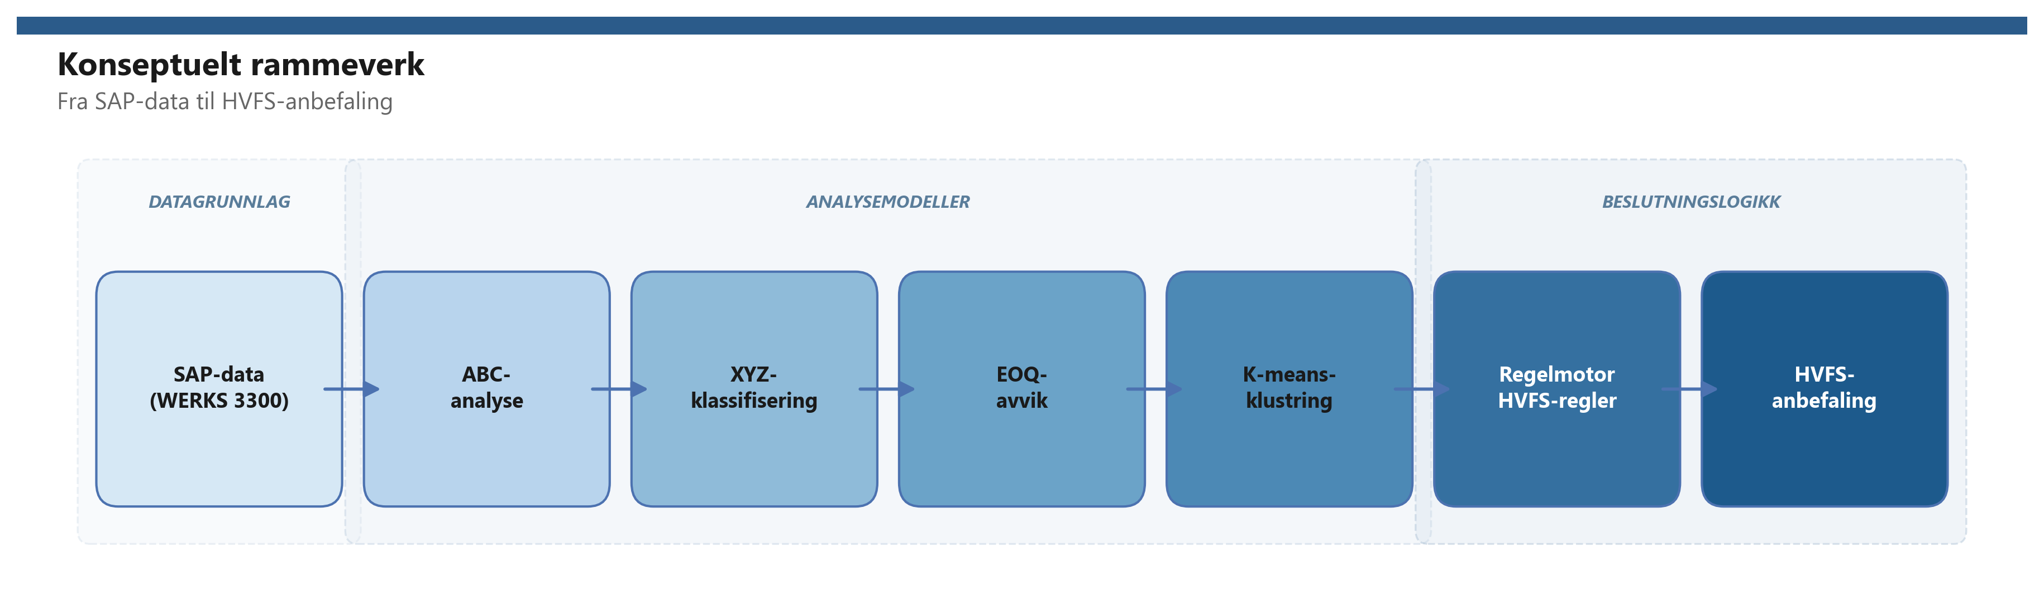
Figur 1
Konseptuelt rammeverk – fra SAP-data til HVFS-anbefaling

Den detaljerte matematiske formuleringen av modellkomponentene, inkludert parameterdefinisjoner, formler og grenseverdier, presenteres i kapittel 5.
Rammeverket anvendes deretter på en konkret sykehuskontekst, som beskrives i neste kapittel.

Kapittel 3 – Casebeskrivelse

3.1 Helse Bergen og Helse Vest
Helse Bergen HF er det største helseforetaket i Helse Vest RHF og drifter Haukeland Universitetssjukehus. Foretaket har ansvar for spesialisthelsetjenester til et opptaksområde på nær en halv million innbyggere. Helse Vest koordinerer fire helseforetak: Helse Bergen, Helse Stavanger, Helse Fonna og Helse Førde. En mer regionalt harmonisert materialforvaltning har fått økt betydning for å realisere stordriftsfordeler, standardisering av forsyningsprosesser og for å redusere lokal lagerbinding.

Forsyningsstrukturen i regionen er organisert på to nivåer: et regionalt sentrallager, Helse Vest Forsyningssenter (HVFS), og lokale forsyningslagre ved de enkelte helseforetakene. Denne oppgaven analyserer Helse Bergens lokale forsyningslager ved WERKS 3300 og vurderer hvilke artikler som kan være kandidater for sentralisering til HVFS.

I SAP S/4HANA er Helse Bergen registrert med anleggskode WERKS 3300. Det operative forsyningslageret for medisinsk forbruksmateriell er tilordnet lagersted LGORT 3001 under dette anlegget. Lageret håndterer anskaffelse, mottak, lagring og distribusjon av forbruksartikler til kliniske avdelinger. Innkjøp gjennomføres via innkjøpsgruppe 330 og 3300, med bestillingstype ZNB som lokal bestillingstype for forsyningslageret.

Alle relevante varebevegelser registreres som transaksjonsdata i SAP. Dette omfatter blant annet forbruk ut til avdeling, registrert med bevegelsestypene 201 og 647, samt varemottak fra leverandør, registrert med 101. Disse transaksjonene utgjør det primære datagrunnlaget for analysen i denne oppgaven. Foretakets organisasjonsmessige plassering i Helse Vest og den relevante SAP-strukturen er illustrert i figur 2, mens tabell 3 oppsummerer sentrale nøkkeltall for casevirksomheten.

Tabell 3
Nøkkeltall for casevirksomheten Helse Bergen, WERKS 3300
Nøkkeltall | Verdi | Kilde
Helseforetak | Helse Bergen HF | Helse Vest RHF
SAP-fabrikk (WERKS) | 3300 | SAP S/4HANA
Lagersted (LGORT) | 3001 | SAP S/4HANA
Antall aktive artikler | 709 | MASTERFILE_V1.xlsx (D-01)
Analyseperiode | Januar 2024 – desember 2025 (24 mnd) | SAP SE16H
Antall SAP-kildetabeller | 14 | Dataspesifikasjon (Vedlegg A)
ERP-system | SAP S/4HANA (LIBRA-prosjektet) | Helse Vest IKT
Regionalt sentrallager | HVFS (Helse Vest Forsyningssenter) | Intern, Helse Vest
Operatør | NorEngros | Intern, Helse Vest
Innkjøpsgruppe | 300 / 3000 | SAP MM
Bestillingstype | ZNB (lokal bestillingstype) | SAP MM

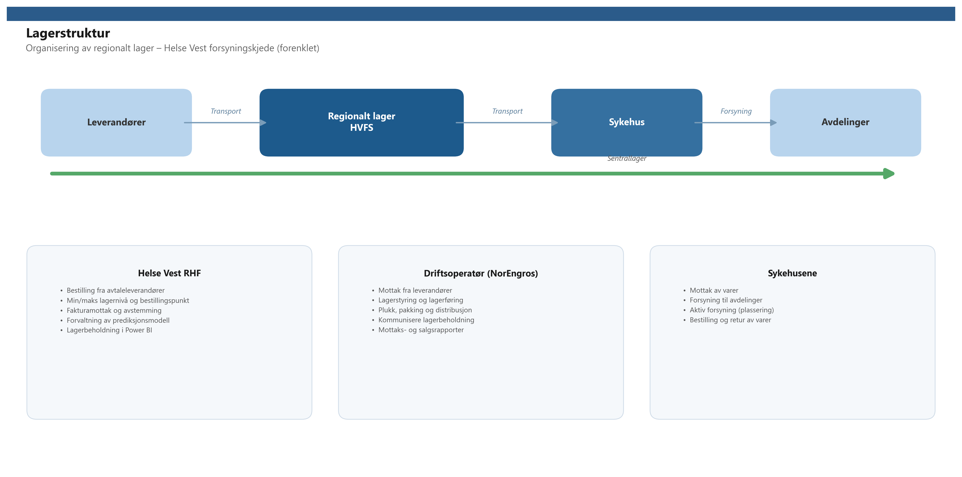
Figur 2
Lagerstruktur – Helse Vest forsyningskjede (forenklet).

3.2 HVFS og LIBRA-prosjektet
Helse Vest Forsyningssenter (HVFS) er under etablering som et regionalt sentrallager for medisinsk forbruksmateriell for helseforetakene i Helse Vest. NorEngros er valgt som operatør etter offentlig anbudskonkurranse og har ansvar for den fysiske lagerdriften ved HVFS. Forsyningssenteret er etablert som en felles regional plattform som skal redusere dagens fragmenterte struktur, der hvert helseforetak i stor grad forvalter egne lokale forsyningslagre med overlappende sortiment og separate innkjøpsprosesser. Gjennom samordning og aggregering av innkjøpsvolum forventes HVFS å kunne bidra til stordriftsfordeler i leverandørmarkedet, lavere administrative transaksjonskostnader og mer robust regional forsyningssikkerhet.

Et sentralt element i HVFS-konseptet er avdelingspakkede leveranser (APL), der varer pakkes ferdig og leveres direkte til avdeling uten mellomlagring i lokale forsyningslagre. En slik modell forutsetter relativt stabil og forutsigbar etterspørsel. Dette gjør etterspørselsstabilitet, operasjonalisert gjennom XYZ-dimensjonen, til et relevant klassifiseringskriterium ved vurdering av hvilke artikler som egner seg for sentralisering til HVFS. APL-modellen er planlagt implementert frem mot 2029.

LIBRA-prosjektet er Helse Vest IKTs regionale program for implementering og harmonisering av SAP S/4HANA på tvers av helseforetakene i Helse Vest. Programmet legger det tekniske og datamessige grunnlaget for at material- og transaksjonsdata kan standardiseres, sammenlignes og analyseres på tvers av foretakene. Dette er en viktig forutsetning for at en klassifiseringsmodell utviklet på data fra Helse Bergen også skal kunne ha overføringsverdi til øvrige helseforetak i regionen.

Fragapane et al. (2019) understreker at sentraliserte leveringsmodeller som APL krever et systematisk klassifiseringsgrunnlag for å skille mellom artikler som egner seg for sentralisering, og artikler som fortsatt bør være lokalt tilgjengelige.

3.3 Problemkontekst og datagrunnlag
Helse Bergens forsyningslager mangler i dag et systematisk og datadrevet grunnlag for å vurdere hvilke artikler som er aktuelle for overføring til HVFS. Beslutninger om sortimentstilhørighet treffes i stor grad basert på erfaring og faglig skjønn, uten en samlet analyse av forbruksverdi, etterspørselsmønster og kostnadseffektivitet i dagens bestillingspraksis.

I SAP S/4HANA er artiklene tilordnet en SAP-generert XYZ-klassifisering gjennom feltet ZZXYZ i tabell MDMA. Denne klassifiseringen oppdateres imidlertid ikke nødvendigvis løpende, og den kan bygge på andre terskelverdier enn dem som normalt benyttes i lagerstyringslitteraturen. Dette representerer en kjent utfordring i foretaket: operative SAP-parametere er ikke alltid oppdatert i takt med faktiske forbruksmønstre, og det finnes ikke et etablert verktøy for å beregne klassifisering direkte fra grunndata på en reproduserbar måte. Fraværet av en slik modell utgjør den direkte motivasjonen for denne oppgaven.
Datagrunnlaget for analysen er hentet fra 14 SAP-tabeller via SE16H i SAP S/4HANA ved Helse Bergen, og dekker perioden 2024–2025. En fullstendig oversikt over tabellene er gitt i tabell 4. Tabellene kan grupperes i fire funksjonelle kategorier. Masterdatatabellene MARD, MDMA, MARA, MAKT, MARC og MBEW definerer artikkeluniverset og gir informasjon om beholdning, pris, varegruppe og operative ABC/XYZ-indikatorer. Forbruksdata fra MSEG, avgrenset til bevegelsestypene BWART 201 og 647, dokumenterer faktisk uttak fra lager til avdeling på månedsnivå. Disse dataene danner grunnlag for beregning av XYZ-klassifisering og etterspørselen D i EOQ-modellen.

Innkjøpsdata fra EKKO, EKPO og EKBE dokumenterer innkjøpsordrer og varemottak fra leverandør i analyseperioden. Disse dataene benyttes til ABC-basert verdiberegning og til kartlegging av faktisk bestillingsfrekvens. Supplerende tabeller, herunder EINA, EINE og T023T, bidrar med leveringstidsdata og varegruppenavn. Det er metodisk viktig å skille mellom forbruksdata fra MSEG og innkjøpsdata fra EKKO/EKPO/EKBE. Førstnevnte beskriver vareflyt ut av lageret, mens sistnevnte beskriver vareflyt inn til lageret. De to datatypene benyttes derfor til ulike analysedimensjoner.

Datapipelinen fra råuttrekk til analyseresultat er illustrert i figur 4, avsnitt 4.3. En sentral datakvalitetsutfordring er at enhetsprisen i MBEW, felt STPRS, ikke nødvendigvis er angitt per stykk, men per prisenhet, PEINH. For medisinsk forbruksmateriell er PEINH ofte 10 eller 100. Korrekt enhetspris beregnes derfor som STPRS dividert på PEINH. I tillegg mangler 204 artikler innkjøpsdata fra EKPO i analyseperioden. For disse artiklene benyttes en alternativ verdiberegning basert på annualisert forbruk og beregnet enhetspris.

Disse og øvrige datakvalitetsbeslutninger dokumenteres nærmere i kapittel 4. Datagrunnlaget og problemkonteksten som er beskrevet i dette kapittelet danner grunnlaget for de metodiske valgene som presenteres i neste kapittel.

Kapittel 4 – Metode og data

4.1 Forskningsdesign
Denne studien er utformet som en kvantitativ casestudie med deskriptiv, eksplorativ og normativ komponent. Det deskriptive elementet omfatter ABC/XYZ-klassifisering av eksisterende forbruksmønstre; det eksplorative omfatter K-means klyngeanalyse for mønstergjenkjenning; og det normative omfatter regelmotoren og besparelsesformelen som genererer handlingsanbefalinger. Casestudiedesignet egner seg fordi problemstillingen er avgrenset til én operativ kontekst, Helse Bergens forsyningslager WERKS 3300, LGORT 3001, og fordi målet er handlingsrettede anbefalinger basert på de operasjonelle dataene som eksisterer i dette systemet.
Studien er rent kvantitativ og bygger ikke på spørreundersøkelser, intervjuer eller deltakerobservasjon. Alle analyser er basert på operasjonelle ERP-data fra SAP S/4HANA. Dataene er automatisk registrert og skal dermed i liten grad utsatt for selvrapporteringsfeil, men kan likevel inneholde registreringsfeil, manglende registreringer eller uttakstyper som ikke fanges opp i datagrunnlaget (Saha & Ray, 2019; jf. diskusjon i avsnitt 8.2). Datauttrekket ble gjennomført i januar 2026, med lesertilgang i rollen som SAP MM-konsulent ved Helse Vest IKT. Analyseenheten er den enkelte lagerartikkelen, definert som SKU. Populasjonen består av 709 aktive artikler ved LGORT 3001 i analyseperioden 2024–2025.
Studien har et deskriptivt-analytisk design. Den klassifiserer eksisterende lagerartikler og kombinerer resultatene i en regelbasert beslutningsmodell (van Kampen et al., 2012). Generaliserbarheten er begrenset til sammenlignbare sykehuslagre med SAP-infrastruktur, men studien utvikler et reproduserbart metoderammeverk som kan tilpasses andre WERKS-enheter i Helse Vest.

De fire analytiske teknikkene som benyttes, supplert med en regelmotor, har ulik metodisk funksjon. Det er derfor ikke hensiktsmessig å plassere dem i én felles modellkategori. ABC- og XYZ-klassifisering er deskriptive regelbaserte metoder som fanger henholdsvis verdi- og stabilitetsdimensjonen. EOQ, også kjent som Wilson-modellen, er en klassisk optimeringsmodell som beregner optimal bestillingsmengde og tilhørende kostnadsavvik. K-means er en uovervåket maskinlæringsmetode som gir multivariat segmentering uten forhåndsdefinerte terskelverdier. Regelmotoren fungerer som beslutningslogikk ved å aggregere signalene fra de øvrige metodene til én samlet anbefaling per artikkel.

Arbeidet følger en faseinndelt prosjektlogikk fra problemavklaring, litteraturgjennomgang og modellutvikling til analyse, validering og rapportering. Hvert steg bygger på resultatene fra det foregående steget.

4.2 Datainnsamling
Alle data er hentet fra SAP S/4HANA via transaksjonen SE16H, som gir direkte lesetilgang til databasetabeller uten å gjøre endringer i systemet. Uttrekket er begrenset til WERKS 3300 og LGORT 3001, og dekker en analyseperiode på 24 måneder, fra januar 2024 til desember 2025. Perioden er valgt fordi den er lang nok til å fange sesongvariasjon og irregulære hendelser i forbruksmønsteret, uten å inkludere data fra perioder med vesentlig annerledes driftsforhold.
Tabellen nedenfor gir en oversikt over de 14 SAP-tabellene som inngår i grunnlaget.

Tabell 4
Datagrunnlag: 14 SAP S/4HANA-tabeller hentet via SE16H, analyseperiode 2024–2025, WERKS 3300 / LGORT 3001
Nr | Tabell | Beskrivelse | Kategori
1 | MARD | Lagerdata per lagersted (beholdning) | Masterdata
2 | MDMA | MRP-data, ABC/XYZ-indikator (ZZABC, ZZXYZ) | Masterdata
3 | MARA | Artikkelstamdata (MTART, MATKL, MEINS) | Masterdata
4 | MAKT | Artikkeltekst (MAKTX) | Masterdata
5 | MARC | Anleggsdata per materiale (MARC_ABC) | Masterdata
6 | MBEW | Verdsettingsdata (STPRS, PEINH) | Masterdata
7 | MSEG | Varebevegelser, forbruk (BWART 201, 647) | Forbruksdata
8 | EKKO | Innkjøpsordrehoder (bestillingstype ZNB) | Innkjøpsdata
9 | EKPO | Innkjøpsordreposisjoner (NETWR) | Innkjøpsdata
10 | EKBE | Innkjøpsordrehistorikk/varemottak | Innkjøpsdata
11 | EINA | Innkjøpsinforecord – generell del | Supplerende
12 | EINE | Innkjøpsinforecord – organisasjonsdel (PLIFZ = planlagt leveringstid) | Supplerende
13 | T023T | Varegruppenavn (WGBEZ) | Supplerende
14 | T024 | Innkjøpsgrupper (EKGRP) | Supplerende

Råuttrekket omfatter 1006 unike artikkelnumre. Populasjonsavgrensningen beskrives nærmere i avsnitt 4.3 og reduserer datagrunnlaget til 709 aktive artikler.

Forbruksdata er hentet fra MSEG og avgrenset til bevegelsestypene BWART 201 og 647. BWART 201 er standard SAP-bevegelsestype for vareforbruk til kostnadssted, det vil si uttak fra ubegrenset beholdning. BWART 647 er i SAP-standard definert som GI for stock transport order, one-step på tvers av anlegg, men benyttes lokalt ved Helse Bergen som bevegelsestype for forbruk til avdeling eller kostnadssted innenfor samme anlegg. Denne kundespesifikke bruken er avklart med innkjøpsmiljøet.

Disse to bevegelsestypene er valgt fordi de samlet fanger det reelle forbruket ut fra lageret, samtidig som interne overføringer og returer utelates. Dette reduserer risikoen for å forvrenge etterspørselsestimatet.

Innkjøpsdata er hentet fra EKKO, EKPO og EKBE. Tabellene dokumenterer faktiske innkjøpsordrelinjer og varemottak, og benyttes både til ABC-basert verdiberegning og til estimering av faktisk bestillingsfrekvens. Leveringstidsdata er hentet fra EINE, felt PLIFZ for planlagt leveringstid. Denne variabelen dekker imidlertid kun 6 % av artiklene og er derfor ikke brukt som hovedvariabel i analysen, jf. beslutning D-05.

Figur 3 gir en samlet oversikt over fordelingen av nøkkelvariabler i det endelige datasettet på 709 artikler.
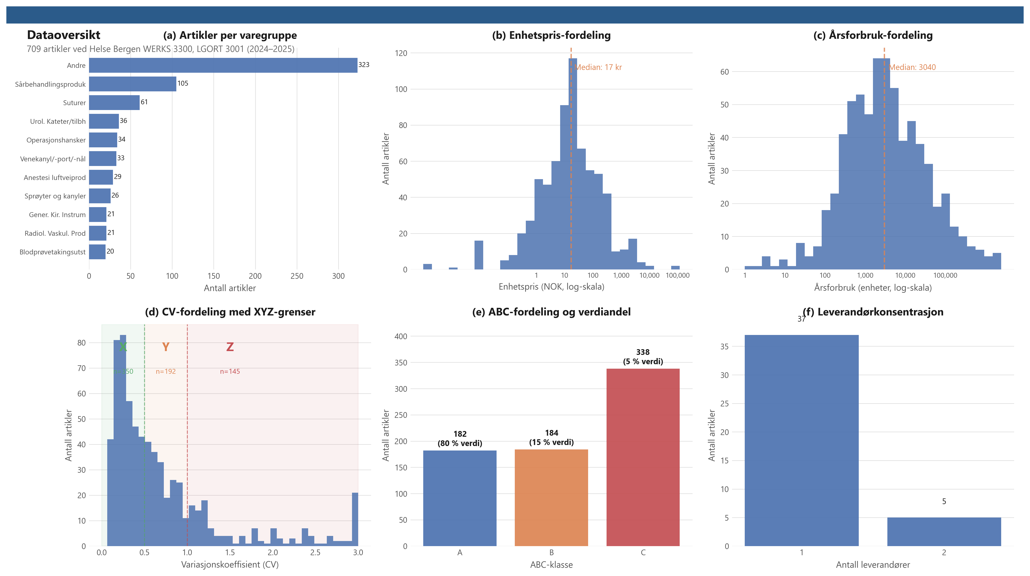
Figur 3
Dataoversikt: fordeling av nøkkelvariabler for 709 artikler ved WERKS 3300, LGORT 3001.

4.3 Dataforbehandling
All dataforbehandling er gjennomført i Python 3.13 ved bruk av bibliotekene pandas (McKinney, 2010) og scikit-learn (Pedregosa et al., 2011). Scriptet er deterministisk og reproduserbart. Alle tilfeldige prosesser er styrt med random_state=42, og det er ikke gjort manuelle korrigeringer på enkeltartikler.
Åtte eksplisitte datavalgsbeslutninger, D-01 til D-08, er dokumentert nedenfor. Disse markerer punkter i datapipelinen der det har vært nødvendig å velge mellom alternative behandlingsmåter, og der valget kan ha vesentlig betydning for analyseresultatene.

Tabell 5
Datavalgsbeslutninger D-01–D-08 med begrunnelse
ID | Beslutning | Effekt | Begrunnelse
D⁠‑⁠01 | Populasjonsavgrensning | 1 006 → 709 artikler | Ekskluderer 297 inaktive artikler (D⁠_⁠ANNUAL = 0 og TOTAL⁠_⁠STOCK = 0)
D⁠‑⁠02 | PEINH-korrigering | UNIT⁠_⁠PRICE = STPRS ÷ PEINH | Korrigerer for prisenheter ≠ 1
D⁠‑⁠03 | Beregnet ABC-verdi | 204 artikler uten EKPO | ABC⁠_⁠VALUE = D⁠_⁠ANNUAL × UNIT⁠_⁠PRICE der EKPO mangler
D⁠‑⁠04 | CV-basert XYZ | Erstatter ZZXYZ | Kun 33 % samsvar med ZZXYZ; beregnet CV foretrukket
D⁠‑⁠05 | Leveringstid standardverdi | 14 dager for 94 % | EINE PLIFZ dekker kun 6 % av populasjonen
D⁠‑⁠06 | MSEG⁠_⁠STATUS blank → AKTIV | Fyller manglende verdier | Avledet Z-felt fra MSEG-historikk; antar normal driftsstatus
D⁠‑⁠07 | ABC⁠_⁠VALUE⁠_⁠SOURCE | EKPO-verdi prioriteres | EKPO-verdi prioriteres når TOTAL⁠_⁠NETWR > 0
D⁠‑⁠08 | Annualisering av ordrefrekvens | ACTUAL⁠_⁠FREQ = ORDER⁠_⁠COUNT × 12/24 | 24 mnd data → årsbasis: ORDER⁠_⁠COUNT × 12/24

Figur 4 nedenfor illustrerer den samlede analyseprosessen som en sekvens i fem steg:
- Data: SAP-uttrekk via SE16H
- Forutsetninger og datavalg: populasjonsavgrensning, PEINH-korrigering og åtte dokumenterte beslutninger (D-01–D-08)
- Løsning og modellkjøring: ABC, XYZ, EOQ og K-means benyttet på det forbehandlede datasettet
- Kontroll og validering: kryssvalidering mot ZZXYZ, silhouette på trenings- og testsett, samt sensitivitetsanalyse
- Anvendelse og anbefaling: regelmotorens utfall per artikkel og besparelsesestimat.

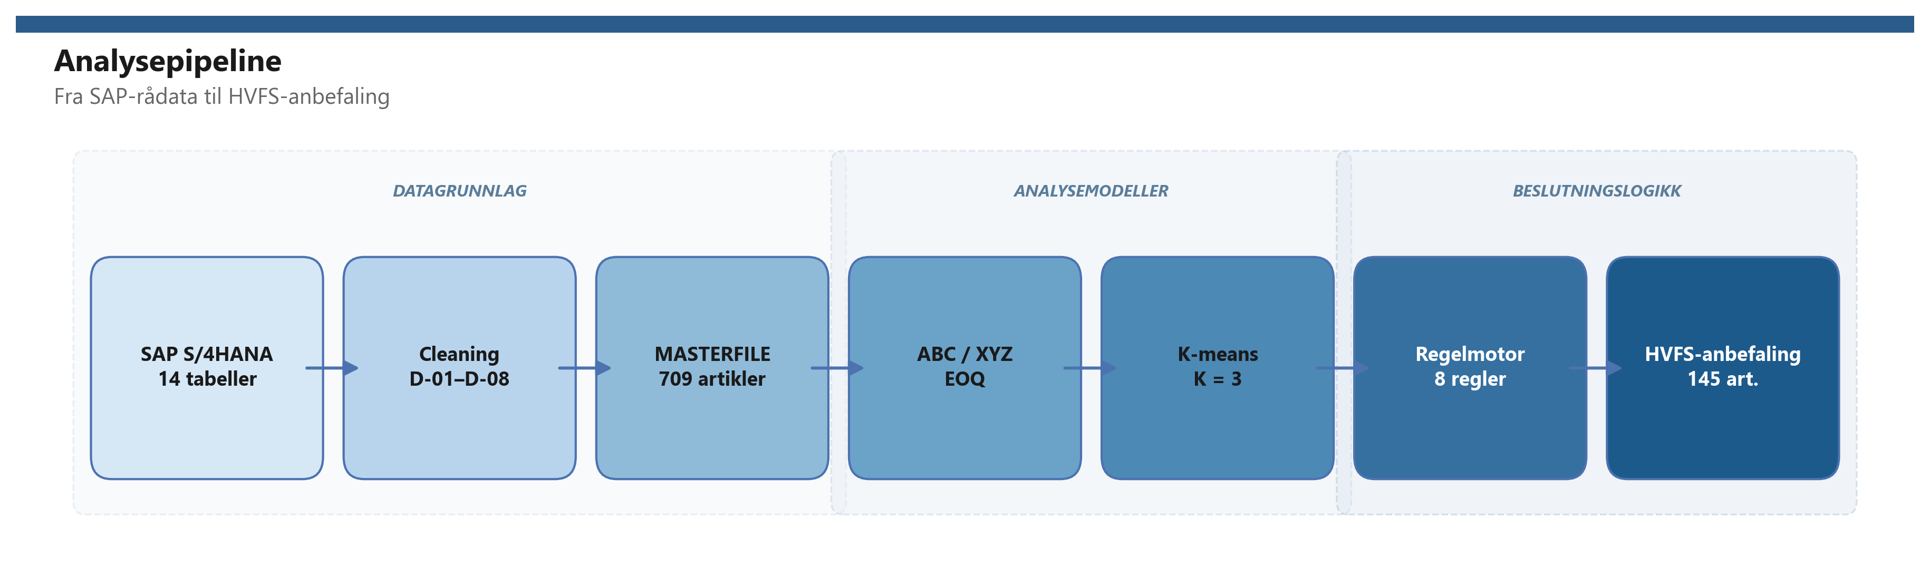
Figur 4
Analysepipeline i fem steg: data → forutsetninger/datavalg → løsning/modellkjøring → kontroll/validering → anvendelse/anbefaling.

4.4 Etiske betraktninger og begrensninger
Studien behandler ingen personopplysninger. Alle analyser er gjennomført på artikkel- og transaksjonsnivå, og det er ikke koblet data til ansatte, pasienter eller andre enkeltpersoner. Datatilgangen er gitt av Helse Bergen som del av samarbeidet med Helse Vest IKT og LIBRA-prosjektet, og er avgrenset til lagerrelaterte transaksjonsdata i SAP S/4HANA.

Parametervalgene for bestillingskostnad (S) og lagerholdskostnad (h) er begrunnet i avsnitt 1.4 og testes videre i sensitivitetsanalysen i kapittel 7.6. Det understrekes at verktøyet produserer et rangert beslutningsgrunnlag, ikke autoriserte beslutninger. En feilklassifisering, for eksempel at en klinisk kritisk artikkel anbefales overført, kan få konsekvenser for forsyningssikkerheten. Nettopp derfor anbefales en avgrenset pilotfase med faglig og klinisk gjennomgang før eventuell implementering, jf. kapittel 9.2.

En sentral etisk og operasjonell begrensning er at analysen ikke inkluderer en eksplisitt kritikalitetsdimensjon, eksempelvis VED-klassifisering (Vital, Essential, Desirable). I sykehuslogistikk er kritikalitet en primær styringsparameter (Gupta et al., 2007; Gurumurthy et al., 2021). En artikkel kan ha høy verdi og stabil etterspørsel, men likevel være kritisk for pasientsikkerheten dersom leveransen forsinkes. Hjertestartpatroner, akuttmedisinsk forbruksmateriell og anestesitilbehør er eksempler på artikler der stabilt forbruk ikke nødvendigvis innebærer at artikkelen er egnet for sentralisering gjennom en APL-modell med lengre leveransekjede.

Kritikalitetsdata inngår ikke som strukturert variabel i SAP-uttrekket som benyttes i denne studien. Ved Helse Bergen foreligger VED-vurderinger i hovedsak som klinisk og faglig skjønn, og er derfor ikke maskinlesbare i datagrunnlaget. Regelmotorens R1-regel, Z-override, fanger delvis opp risiko ved å anbefale at artikler med uregelmessig forbruk beholdes lokalt. Denne regelen erstatter imidlertid ikke en formell kritikalitetsvurdering. Pilotvalideringen i anbefaling 1, kapittel 9.2, bør derfor inkludere en klinisk kritikalitetsgjennomgang som supplement til de kvantitative signalene før noen artikler faktisk overføres.

Standardverdien for leveringstid på 14 dager, jf. beslutning D-05, benyttes for 94 % av artiklene og er den datavalgsbeslutningen som potensielt har størst betydning for beregning av bestillingspunkt. Ettersom EOQ-avviksanalysen i denne studien bygger på ordrefrekvens fremfor bestillingspunkt, er den direkte effekten på hovedresultatene begrenset. Likevel bør en eventuell oppfølgingsstudie prioritere å berike EINE-tabellen med mer komplette og faktiske leveringstidsdata.

Den matematiske spesifikasjonen av modellene og tilhørende parametersetting beskrives nærmere i kapittel 5.

4.5 Bruk av kunstig intelligens
Kunstig intelligens, i form av store språkmodeller, er benyttet som faglig støtteverktøy gjennom prosjektperioden, i tråd med Høgskolen i Moldes retningslinjer for bruk av KI ved hjemmeeksamen. Claude er brukt til kodestøtte, generering av datavisualiseringer og språklig bearbeiding av rapportteksten.
KI-verktøyet er ikke benyttet som fagkilde og er derfor ikke sitert som dokumentasjon for faglige påstander. All KI-generert kode og tekst er kritisk vurdert, kontrollert og revidert av forfatteren.
En nærmere refleksjon over hvordan KI-bruken har påvirket arbeidsprosessen, er gitt i vedlegg C.

Kapittel 5 – Modellering

5.1 ABC-modellen
ABC- analyse er en rangerings- og klassifiseringsmetode basert på Pareto-prinsippet, som tilsier at en liten andel av artiklene på et lager normalt står for hoveddelen av den totale verdibindingen (Gupta et al., 2007). Metoden gir en strukturert måte å skille mellom artikler som krever tett oppfølging, og artikler der enklere styringsprinsipper kan være tilstrekkelige (van Kampen et al., 2012).
Modellen er utformet som en klassifiseringsregel: For hver artikkel beregnes én årsverdi, artiklene rangeres etter kumulativ verdiandel, og to terskelverdier på henholdsvis 80 % og 95 % brukes til å tilordne hver artikkel til klasse A, B eller C.

For hver artikkel $i$ beregnes en årsverdi $v_{i}$ som produktet av årsforbruk og enhetspris:

$$v_{i}=D_{i}×{\text{UNIT_PRICE}}_{i}$$

Der $D_{i}$ er annualisert forbruk (enheter/år) og ${\text{UNIT_PRICE}}_{i}$ er PEINH-korrigert standardpris (NOK/enhet), jf. beslutning D-02 og D-03 i avsnitt 4.3. Artiklene sorteres deretter i synkende rekkefølge etter $v_{i}$, og kumulativ verdiandel $C_{i}$ beregnes som:

$$C_{i}=\frac{\sum_{j=1}^{i}{v_{j}}}{V_{\text{tot}}}$$

der $V_{\text{tot}}=\sum_{j=1}^{N}{v_{j}}$ er total årsverdi over alle $N$ artikler. En artikkel tilhører A-klassen dersom $C_{i}≤0,80$, B-klassen dersom $0,80<C_{i}≤0,95$, og C-klassen ellers.

Klassifiseringsgrensene er satt i henhold til standard ABC-litteratur (Silaen et al., 2023):

Tabell 6
Modellparametere: ABC-klassifiseringsgrenser og øvrige analyseinnstillinger
Parameter | Verdi | Kilde/Begrunnelse
ABC A-grense | 80 % kumulativ verdi | Silaen et al. (2023)
ABC B-grense | 95 % kumulativ verdi | Silaen et al. (2023)
XYZ X-grense | CV < 0,5 | Nowotyńska (2013)
XYZ Y-grense | 0,5 ≤ CV < 1,0 | Nowotyńska (2013)
XYZ Z-grense | CV ≥ 1,0 | Nowotyńska (2013)
Ordrekostnad S | 750 NOK | Bijvank & Vis (2012); Kelle et al. (2012)
Holdesats h | 20 % av UNIT_PRICE | Ketkar & Vaidya (2014)
Leveringstid standardverdi | 14 dager | Bransjepraksis (D-05)
EOQ-terskel τf | 1,5 (FREQ_AVVIK > 0,5;  ekvivalent f_obs > 1,5 · f*) | Operasjonelt vesentlig avvik (skjønn, jf. g = 75 %)
K-means K-søk | K ∈ {2, 3, 4, 5, 6, 7} | Silhouette-optimering
K-means n_init | 50 | Robust initialisering
Random state | 42 | Reproduserbarhet
Train/test split | 80/20 | Standard validering

Grensene 80 % og 95 % er i tråd med den klassiske Pareto-inndelingen og er konsistente med anbefalingene i van Kampen et al. (2012). Sorteringen og kumulative beregningene er implementert med pandas (McKinney, 2010), og ingen manuell justering av enkeltartikler er foretatt.

5.2 XYZ-modellen
XYZ-klassifisering beskriver stabilitet i forbruksmønsteret over tid, og komplementerer ABC-analysen ved å skille artikler med forutsigbar etterspørsel fra artikler med uregelmessig forbruk (Nowotyńska, 2013). Modellformen er en klassifiseringsregel med ett beregnet inngangsmål (CV) og to terskelverdier (0,5 og 1,0), som tilordner hver artikkel til klasse X, Y eller Z. Grunnlaget for klassifiseringen er variasjonskoeffisienten CV (coefficient of variation), beregnet fra månedlig forbruk over analyseperioden på 24 måneder:

$${\text{CV}}_{i}=\frac{σ_{i}}{μ_{i}}$$

der $σ_{i}$ er standardavviket og $μ_{i}$ er gjennomsnittet av månedlig forbruk for artikkel $i$, basert på MSEG-bevegelsestypene 201 og 647. CV er et dimensjonsløst relativt spredningsmål som gjør det mulig å sammenligne variasjon på tvers av artikler med svært ulike forbruksvolumer (Suryaputri et al., 2022). Artikler med manglende forbruksdata utelates fra XYZ-analysen. Grensene kommer frem i Tabell 6 ovenfor.

Kombinasjonen av ABC og XYZ gir en ni-felts matrise, eksempelvis AX, AY, AZ til CZ, som gir et mer nyansert grunnlag for styringsbeslutninger. En AX-artikkel har både høy forbruksverdi og stabil etterspørsel, og er derfor godt egnet for stram styring og automatisert etterfylling. En CZ-artikkel har derimot lav forbruksverdi og uregelmessig etterspørsel, og vil typisk være bedre egnet for en mer reaktiv og behovsstyrt tilnærming (Ketkar & Vaidya, 2014).
Matrisen er ikke et selvstendig sluttprodukt i analysen, men fungerer som ett av tre inngangssignaler til regelmotoren som beskrives i avsnitt 5.5.

Som beskrevet i avsnitt 4.3, beslutning D-04, benyttes SAP-feltet ZZXYZ kun til validering. Den registrerte SAP-klassen sammenlignes med den beregnede CV-baserte XYZ-klassen for å vurdere i hvilken grad eksisterende SAP-klassifisering samsvarer med faktiske forbruksdata. Valideringsresultatene presenteres i kapittel 6.

5.3 EOQ-modellen og besparelsesformelen
EOQ er den eneste komponenten i rammeverket med en klassisk optimeringsmodell: parameterne er $D$ (årsforbruk), $S$ (ordrekostnad) og $H$ (holdekostnad per enhet); beslutningsvariabelen er ordrefrekvens $f$ (eller ekvivalent ordrekvantum $Q$); målfunksjonen er total årlig kostnad $TC(f)=fS+DH/(2f)$; og forutsetningene er konstant og kjent etterspørsel, øyeblikkelig leveranse, ingen kvantumsrabatter og lineær holdekostnad.

Wilson EOQ-modell. Den klassiske Wilson-formelen gir den ordrekvantum $Q^{*}$ som minimerer den totale lagerholde- og ordrekostnaden per år (Hautaniemi & Pirttilä, 1999):

$$Q^{*}=\sqrt{\frac{2DS}{H}}$$

der $D$ er årsforbruk (enheter/år), $S=750$ NOK er ordrekostnad per bestilling og $H=h×\text{UNIT_PRICE}$ er holdekostnad per enhet per år, med holdesats $h=20\%$. Den optimale ordrefrekvensen følger direkte:

$$f^{*}=\frac{D}{Q^{*}}=\sqrt{\frac{DH}{2S}}$$

Avviksformel. Faktisk ordrefrekvens $f_{\text{obs}}$ er annualisert fra EKBE-data via D-08. Relativt frekvensavvik er definert som:

$${\text{FREQ_AVVIK}}_{i}=\frac{f_{\text{obs},i}-f_{i}^{*}}{f_{i}^{*}}$$

En artikkel klassifiseres som FOR_MANGE_ORDRER dersom $f_{\text{obs},i}>τ_{f}·f_{i}^{*}$, der $τ_{f}=1,5$. Dette tilsvarer FREQ_AVVIK $>0,5$, det vil si at faktisk ordrefrekvens er mer enn 50 % høyere enn EOQ-optimal frekvens. Symmetrisk klassifiseres artikler med FREQ_AVVIK $< − 0,5$ som FOR_FÅ_ORDRER, mens artikler i intervallet $\left[ − 0,5;0,5\right]$ klassifiseres som OK. Terskelen $τ_{f}=1,5$ er satt for å fokusere analysen på de artiklene der avviket er operasjonelt vesentlig, og ikke bare statistisk merkbart. Verdien er forfatterens operasjonelle skjønn – på linje med $g=75\%$ i base case (avsnitt 5.7) – og ikke litteraturbasert; sensitivitetsanalysen i kapittel 7.6 tester robustheten ved variasjon i $τ_{f}$. Differansen i totalkostnad mellom faktisk og optimal drift for en artikkel er:

$$ΔTC_{i}=TC(f_{\text{obs},i})-TC(f_{i}^{*})$$

der totalkostnaden ved frekvens $f$ er:

$$TC(f)=f·S+\frac{D}{2f}·H$$

Parametervalgene $S=750$NOK og $h=20$ er begrunnet i avsnitt 1.4. Sensitivitetsanalysen i kapittel 7.6 tester robustheten ved systematisk variasjon i $S$, $h$ og $τ_{f}$.

Besparelsesformel. Besparelsesformelen estimerer den reduksjonen i totalkostnad som kan realiseres ved overføring til HVFS og konsolidering av ordrefrekvens mot EOQ-optimalt nivå. Formelen bygger direkte på $ΔTC_{i}$:

$$B_{\text{HVFS}}=\sum_{i∈\text{OVERFØR}}{ΔT}C_{i}·g$$

der $g$ er en gevinstrealiseringsgrad som reflekterer at ikke alle teoretiske besparelser lar seg realisere fullt ut i praksis – blant annet som følge av implementeringsfriksjon, endrede leverandøravtaler og SAP-parameterjusteringer. Tre scenarier er definert: worst case ($g=50\%$), base case ($g=75\%$) og best case ($g=100\%$). Kun artikler som både er i OVERFØR_HVFS-kategorien og har status FOR_MANGE_ORDRER inngår i besparelsesgrunnlaget, da $ΔTC_{i}$ modellerer kostnadsavviket fra suboptimal ordrefrekvens, et avvik som nettopp adresseres ved sentralisering til HVFS. Sensitivitetsanalysen i kapittel 7 undersøker robustheten av dette estimatet ved systematisk variasjon i $S$, $h$ og $τ_{f}$, mens $g$ varieres separat gjennom tre scenarier (worst/base/best).

5.4 K-means klyngemodellen
K-means er en partisjonerende klyngealgoritme som deler et datasett med N observasjoner inn i K klynger ved å minimere variasjonen internt i hver klynge, ofte uttrykt som summen av kvadrerte avstander mellom observasjonene og deres tilhørende klyngesenter (Srinivasan & Moon, 1999).

Algoritmen er iterativ. Den starter med å initialisere K sentroider, tildeler deretter hvert datapunkt til nærmeste sentroid, oppdaterer sentroidene som tyngdepunktet i hver klynge, og gjentar prosessen til løsningen konvergerer. I denne oppgaven er K-means implementert i scikit-learn (Pedregosa et al., 2011), med n_init=50 og max_iter=300 for å redusere sensitivitet for initialisering og sikre robust konvergens.

Featurevektor. Hver artikkel representeres av en tredimensjonal featurevektor:

$$x_{i}=[z(ln{\text{CV}}_{i}),z(ln(v_{i}+1)),z(ln(|ΔTC_{i}|+1))]$$

der $z(·)$ betegner standardisering (z-score). Log-transformasjon er anvendt på alle tre features fordi de underliggende variablene er høyreskjeve: CV, artikkelverdi og EOQ-avvik har lange høyre haler, og uten transformasjon vil K-means domineres av ekstremverdier fremfor den typiske variasjonen i datasettet (Srinivasan & Moon, 1999). Absoluttverdien $\left|ΔTC_{i}\right|$ benyttes fordi det er størrelsen på EOQ-avviket som er relevant for klyngingen – ikke retningen. Konstantleddet $+1$ i logaritmen hindrer $ln(0)$ for artikler med $ΔTC=0$.

Trenings- og testprosedyre. Datasettet deles i et treningssett (80 %, random_state = 42) og et testsett (20 %). StandardScaler tilpasses utelukkende til treningsdataene og transformerer deretter begge sett. KMeans-modellen trenes kun på treningsdataene. Testsettet evaluerer klyngestrukturens generaliserbarhet.

K-valg. Antall klynger $K$ velges automatisk som den $K$-verdien i intervallet $\left[2 , 7\right]$ som gir høyest gjennomsnittlig silhouette-score på treningsdataene. Silhouette-score $s_{i}$ for punkt $i$ er definert som (Rousseeuw, 1987):

$$s_{i}=\frac{b_{i}-a_{i}}{max(a_{i},b_{i})}$$

der $a_{i}$ er gjennomsnittlig intra-klyngeavstand og $b_{i}$ er gjennomsnittlig avstand til nærmeste naboklynge. Score nær 1 indikerer tydelig klyngetilhørighet; score nær 0 indikerer overlapp; negativ score indikerer feil klynge. Scorer over 0,3 regnes som akseptable for eksplorativ analyse (Rousseeuw, 1987). Silhouette beregnes separat for trenings- og testdata; et lavere testresultat enn treningsresultat er normalt, men et vesentlig fall vil indikere svak stabilitet som vil si at klyngestrukturen ikke generaliserer godt utenfor treningssettet.

K_OVERFØR-klyngen. Etter kjøring identifiseres én klynge som HVFS-overføringsklynge. Identifiseringen er deterministisk: for hver klynge $k$ beregnes to rangeringer $\text{rang}({\overset{―}{\text{CV}}}_{k})$ stigende og $\text{rang}({\overset{―}{v}}_{k})$ synkende og klyngen med lavest rangsum velges:

$$k^{*}=\backslash arg\min_{k}[\text{rang}({\overset{―}{\text{CV}}}_{k}↑)+\text{rang}({\overset{―}{v}}_{k}↓)]$$

K_OVERFØR er altså klyngen med lavest gjennomsnittlig CV (stabilt forbruksmønster) og høyest gjennomsnittlig artikkelverdi. Implementasjonen benytter pandas.Series.rank() på klyngeprofilens CV- og verdikolonner (se Vedlegg B). Ettersom $\left|ΔTC\right|$ inngår i featurevektoren, påvirker den klyngestrukturen indirekte: artikler med høyt kostnadsavvik tenderer mot samme klynge som artikler med høy verdi og lav CV.

Designvalg. K-means er valgt som uovervåket maskinlæring fordi datasettet ikke inneholder merkede fasitklasser for HVFS-egnethet. Derfor vil en veiledet algoritme ikke ha noe å trenes mot. Metoden er inkludert i rammeverket av to begrunnede årsaker. For det første gir den frihet fra forhåndsdefinerte terskelverdier: ABC-grensene (80/95 %) og XYZ-grensene (0,5 og 1,0) er litteraturbaserte valg, mens K-means lar dataene selv avgjøre gruppestrukturen multivariat. For det andre bidrar metoden til metodisk triangulering slik at tre analytiske tilnærminger med ulike antagelser konvergerer mot samme artikkelgruppe og utgjør et validitetsargument, ikke en redundans.
At K_OVERFØR-klyngen bygger på de samme underliggende dimensjonene som ABC/XYZ-klassifiseringen, nemlig verdi og forbruksstabilitet, er både forventet og metodisk ønskelig. Sammenfallet indikerer at de litteraturbaserte terskelverdiene er rimelige for dette datasettet, og styrker dermed validiteten i klassifiseringen.
Klyngen benyttes derfor som ett av inngangssignalene i regelmotoren som beskrives nedenfor.

5.5 Regelmotor
Regelmotoren kombinerer resultatene fra de fire foregående modellkomponentene: ABC-klasse, XYZ-klasse, EOQ-avviksstatus og K-means-klyngetilhørighet. Basert på disse signalene produseres én samlet anbefaling per artikkel.

Reglene anvendes sekvensielt etter en definert prioritet. Hver artikkel evalueres mot reglene i nummerert rekkefølge, og den første regelen som gir treff, bestemmer anbefalingen. Dette sikrer entydig klassifisering og forhindrer at én artikkel samtidig tilordnes flere beslutningskategorier.

Tabell 7
Regelmotor: 8 beslutningsregler i prioritert rekkefølge
Regel | Betingelse | Anbefaling | Logikk
R1 | XYZ = Z (uavh. av ABC) | BEHOLD_LOKALT | Uforutsigbart forbruk → uegnet for APL
R2 | ABC = C og XYZ = Y | BEHOLD_LOKALT | Lav verdi + moderat variasjon
R3 | ABC ∈ {A, B}, XYZ = X, EOQ = FOR_MANGE | OVERFØR_HVFS | Sterkeste signal: høy verdi, stabilt, overbestilt
R4 | ABC ∈ {A, B}, XYZ = X, K_OVERFØR | OVERFØR_HVFS | Høy verdi, stabilt, klyngeprofil bekrefter
R5 | ABC ∈ {A, B}, XYZ = Y, K_OVERFØR | OVERFØR_HVFS | Høy verdi, moderat variasjon, klynge bekrefter
R6 | ABC ∈ {A, B}, XYZ = X | VURDER_NÆRMERE | Høy verdi, stabilt, men uten K_OVERFØR
R7 | ABC ∈ {A, B}, XYZ = Y | VURDER_NÆRMERE | Høy verdi, moderat variasjon, uten K_OVERFØR
R8 | Ellers (inkl. C + X) | VURDER_NÆRMERE | Uklart signalmønster eller lav verdi

Sekvenslogikken er utformet slik at de to første reglene fungerer som overordnede eksklusjonsregler. Alle Z-artikler beholdes lokalt uavhengig av ABC-klasse (R1), mens CY-artikler som hovedregel også beholdes lokalt (R2). Reglene bygger på prinsippet om at uforutsigbart forbruk er den sterkeste indikatoren mot sentralisering. HVFS-modellen, særlig ved APL-leveranser, forutsetter planbar etterspørsel for å kunne opprettholde et tilfredsstillende servicenivå (Bijvank & Vis, 2012; Fragapane et al., 2019).

Regel 3–5 definerer positive overføringssignaler. For at en artikkel skal anbefales overført, må den ha høy eller moderat verdi, det vil si ABC-klasse A eller B, og samtidig ha relativt stabilt forbruk, definert som XYZ-klasse X eller Y. I tillegg må artikkelen enten ha et dokumentert EOQ-avvik i form av for mange bestillinger (R3), eller tilhøre K_OVERFØR-klyngen, som indikerer egnethet for sentralisering (R4 og R5).

Kravet om K_OVERFØR i R4 og R5 er et bevisst designvalg. Det sikrer at overføringsanbefalinger for artikler uten tydelig EOQ-avvik likevel er forankret i den multivariate klyngeanalysen. Dette øker presisjonen i regelmotoren, men reduserer samtidig recall. Konsekvensen er at flere artikler havner i kategorien VURDER, som derfor blir den største enkeltgruppen.

Regel 6 sender A- og B-artikler med stabilt forbruk, XYZ = X, men uten K_OVERFØR-signal, til manuell vurdering. Regel 7 gjør tilsvarende for A- og B-artikler med moderat stabilt forbruk, XYZ = Y. Regel 8 fungerer som en oppsamlingsregel for alle øvrige artikler, inkludert C-artikler med stabilt forbruk. Disse anbefales ikke automatisk overført, men sendes til vurdering. Regelmotorens sekvensielle beslutningsflyt er illustrert i figur 5.

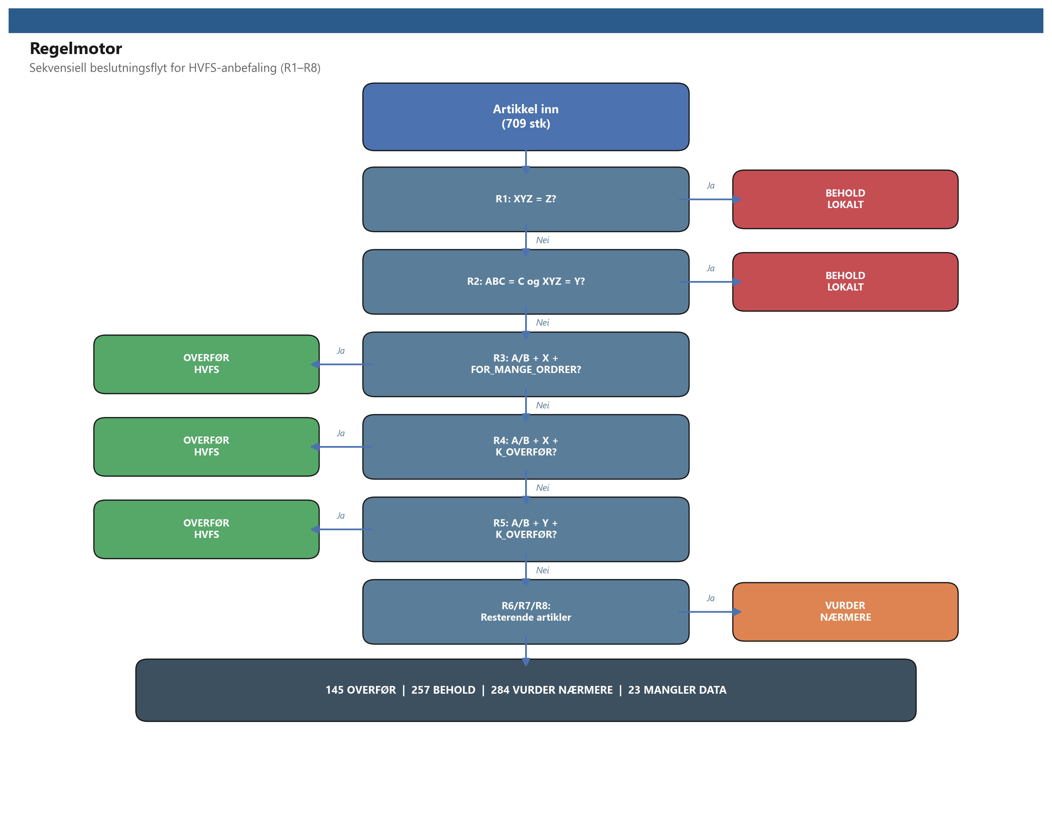
Figur 5
Regelmotor: sekvensiell beslutningsflyt for HVFS-anbefaling (R1–R8).

Artikler som ikke fanges opp av noen av de åtte reglene, typisk på grunn av manglende CV-data eller verdidata, klassifiseres som MANGLER_DATA. Disse artiklene inngår ikke i besparelsesestimatet, men rapporteres separat for å synliggjøre datakvalitetsutfordringer i kildedataene.
Regelmotoren må forstås som et normativt beslutningsstøtteverktøy. Den gir en datadrevet anbefaling per artikkel, men erstatter ikke innkjøpsfaglig vurdering. Alle anbefalinger bør derfor valideres gjennom en avgrenset pilot, der resultatene sammenholdes med ekspertvurderinger fra innkjøpsfunksjonen ved Helse Bergen før eventuell fullskala implementering.
De beregnede anbefalingene, klyngeprofilene og besparelsesestimatene presenteres som sluttresultater i kapittel 7. Kapittel 6 beskriver først den analytiske gjennomføringen av modellene fra kapittel 5 på de 709 artiklene i LGORT 3001.

Kapittel 6 – Analyse

6.1 ABC-analyse av 709 artikler
ABC-analysen ble gjennomført ved å sortere alle de 709 aktive artiklene i synkende rekkefølge etter beregnet årsverdi, definert som annualisert forbruk multiplisert med enhetspris. Annualisert forbruk (Dᵢ) er beregnet fra MSEG, mens enhetspris (UNIT_PRICEᵢ) er hentet fra MBEW og korrigert for prisenhet, jf. beslutning D-02 og D-03 i avsnitt 4.3.

For 505 artikler er årsverdien basert direkte på innkjøpsdata fra EKPO, markert som ABC_VALUE_SOURCE = EKPO. For de resterende 204 artiklene mangler EKPO-data i analyseperioden, og årsverdien er derfor beregnet på grunnlag av MSEG-forbruk og PEINH-korrigert standardpris, markert som ABC_VALUE_SOURCE = BEREGNET.

Etter sorteringen ble kumulativ verdiandel (CUM_PCT) beregnet som løpende sum av artikkelverdi dividert på total årsverdi. Den samlede årsverdien for de 709 artiklene er beregnet til kr 34,3 mill. De to verdikildene har ulik metodisk karakter: artikler med EKPO-data bygger på observerte innkjøpsverdier fra faktiske transaksjoner, mens artikler med beregnet verdi bygger på forbruksvolum og standardpris fra MBEW. For de 204 beregnede artiklene ligger det derfor en implisitt antagelse om at STPRS er en rimelig tilnærming til faktisk innkjøpspris. Denne antagelsen drøftes nærmere i avsnitt 8.2.

Analysen ble implementert i pandas ved bruk av vektoriserte operasjoner. Dette sikrer en deterministisk og reproduserbar rangering av artiklene.

Pareto-grensene på 80 % og 95 % ble deretter lagt på den kumulative verdikurven, som vist i figur 6. Kurvens form, med bratt stigning i starten etterfulgt av en lang og flat hale, bekrefter at verdikonsentrasjonen følger et typisk Pareto-mønster. Den endelige fordelingen mellom A-, B- og C-artikler presenteres i tabell 8 i kapittel 7.

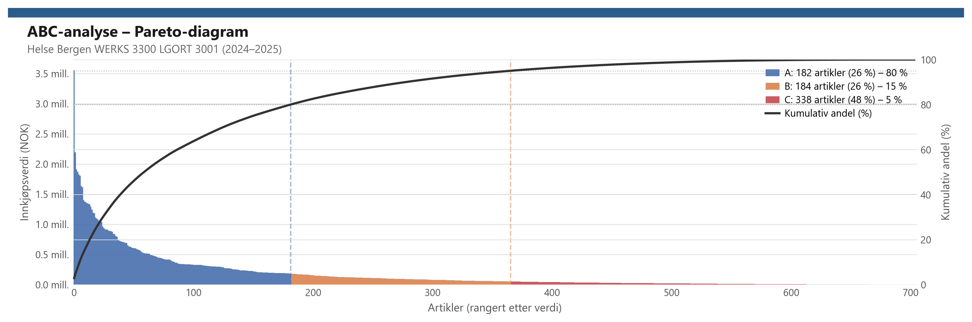
Figur 6
ABC Pareto-kurve: kumulativ verdiandel for 709 artikler rangert etter årsverdi, med grenser ved 80 % (A/B) og 95 % (B/C).

6.2 XYZ-klassifisering
XYZ-klassifiseringen tok utgangspunkt i månedlig MSEG-forbruk per artikkel gjennom den 24 måneder lange analyseperioden, avgrenset til bevegelsestypene 201 og 647. For hver artikkel ble variasjonskoeffisienten beregnet som standardavviket i månedlig forbruk dividert på gjennomsnittlig månedlig forbruk.

For å sikre at CV-estimatene bygger på et tilstrekkelig datagrunnlag, ble det satt et minimumskrav om registrert forbruk i minst tre av de 24 månedene. Artikler med færre enn tre måneder med registrert forbruk ble utelatt fra XYZ-klassifiseringen. Dette ble gjort for å unngå at svært få observasjoner gir misvisende klassifisering.

For artikler som oppfylte minimumskravet, ble CV beregnet over alle 24 måneder, inkludert måneder uten registrert forbruk. Dette innebærer at artikler med sporadisk forbruk får høyere CV enn artikler med jevnt forbruk på tilsvarende volumnivå. Dette er metodisk ønskelig, fordi formålet med XYZ-analysen er å fange etterspørselsstabilitet. Totalt 22 av 709 artikler oppfylte ikke datakravet og ble derfor ikke XYZ-klassifisert. Disse rapporteres i kategorien MANGLER_DATA og inngår ikke i ABC/XYZ-kryssmatrisen.

Etter beregning ble CV-grensene fra tabell 6 i kapittel 5 anvendt: X for CV < 0,5, Y for 0,5 ≤ CV < 1,0 og Z for CV ≥ 1,0. Den beregnede XYZ-klassifiseringen ble deretter kryssvalidert mot SAP-feltet ZZXYZ. Resultatene fra valideringen presenteres i tabell 10 i kapittel 7.

ABC- og XYZ-klassifiseringene ble til slutt kombinert i en ni-felts kryssmatrise, som vist i figur 7. Matrisen gir et samlet bilde av artikkelpopulasjonen langs verdi- og stabilitetsdimensjonen, og fungerer som inngangsdata til regelmotoren i avsnitt 6.5. Fullstendige celleantall fremgår av figur 7, mens den univariate XYZ-fordelingen presenteres i tabell 9 i kapittel 7.
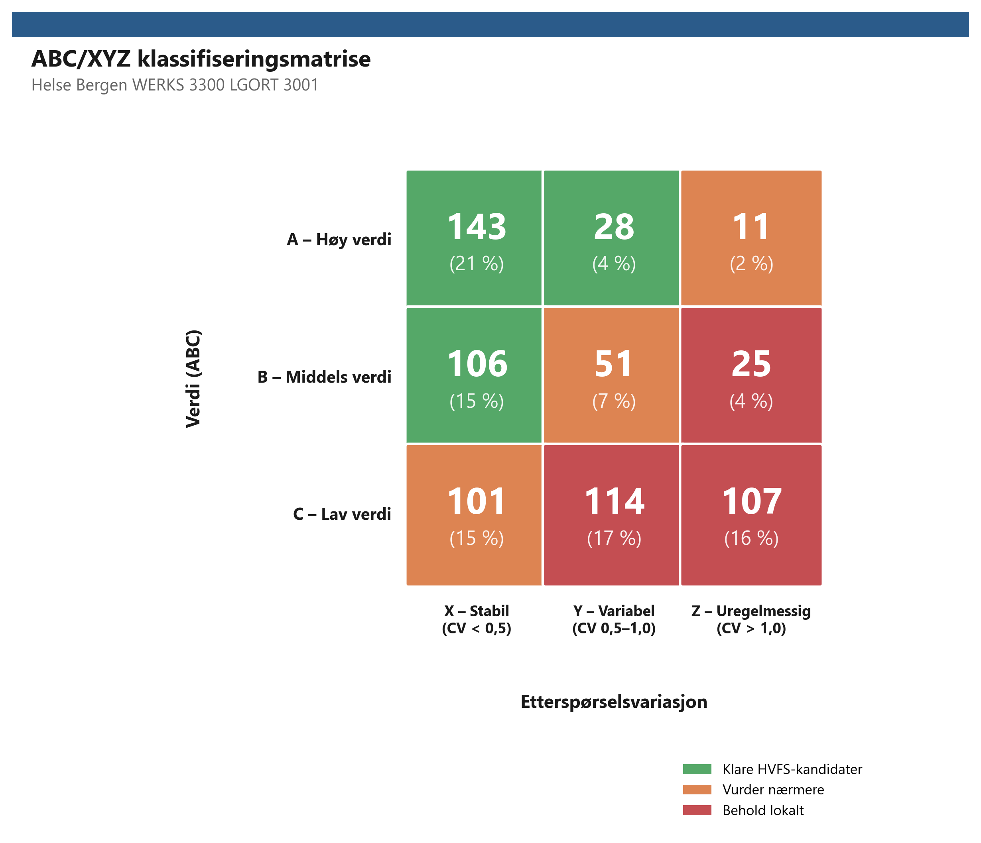
Figur 7
ABC/XYZ-kryssmatrise: antall artikler per kombinasjon (687 klassifiserte artikler, WERKS 3300 / LGORT 3001).

Matrisen viser at A- og B-artikler i stor grad er konsentrert i X-kolonnen (stabilt forbruk), mens Z-kolonnen er dominert av C-artikler. AZ- og BZ-kategoriene er relativt små. De ni cellene i matrisen danner det primære inngangssignalet for regelmotorens beslutningslogikk i avsnitt 6.5.

6.3 EOQ-avviksberegning
EOQ-avviksanalysen ble gjennomført for alle artikler der tilstrekkelig data forelå for beregning av optimal ordrefrekvens $f^{*}$, det vil si artikler med $D_{i}>0$, ${\text{UNIT_PRICE}}_{i}>0$ og tilgjengelig LEAD_TIME. Den optimale frekvensen $f^{*}=\sqrt{DH/2S}$ ble beregnet med $S=750$ NOK og $H=0,20×{\text{UNIT_PRICE}}_{i}$ som modellparametere (se Tabell 6, kap. 5). Faktisk ordrefrekvens $f_{\text{obs}}$ ble hentet fra EKBE og annualisert i henhold til beslutning D-08: ACTUAL_FREQ = ORDER_COUNT $×$ (12/24).

Det relative frekvensavviket ${\text{FREQ_AVVIK}}_{i}=(f_{\text{obs},i}-f_{i}^{*})/f_{i}^{*}$ ble beregnet per artikkel. Fordelingen av dette avviket er illustrert i Figur 8 nedenfor. Terskelen $τ_{f}=1,5$ (dvs. FREQ_AVVIK > 0,5) ble lagt inn for å skille artikler med vesentlig overbestilling (FOR_MANGE_ORDRER) fra artikler innenfor akseptabelt avvik. I tillegg ble differansen i totalkostnad $ΔTC_{i}=TC(f_{\text{obs},i})-TC(f_{i}^{*})$ beregnet per artikkel, og summert til et samlet EOQ-avvikstall for hele populasjonen. Disse resultatene presenteres i sin helhet i Tabell 11 og avsnitt 7.3.

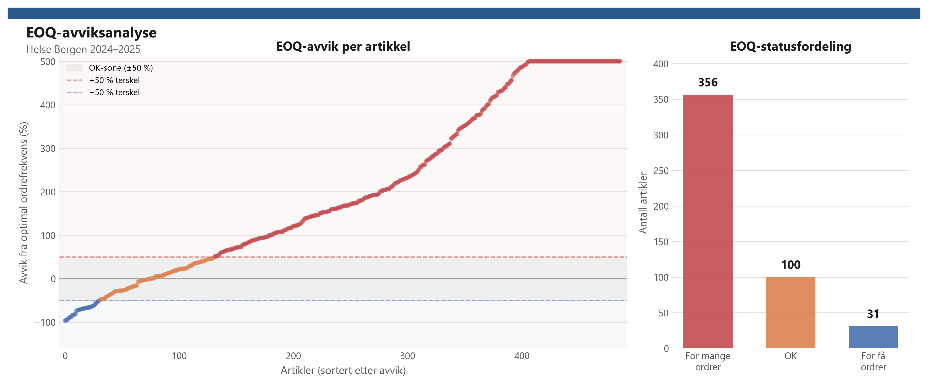
Figur 8
EOQ-avvik: relativ frekvensavvik (FREQ_AVVIK) for artikler med tilstrekkelige data, med terskel ved τf = 1,5.

Figur 8 viser at fordelingen er sterkt høyreskjev: majoriteten av artiklene med EOQ-data har et FREQ_AVVIK over terskelen på 0,5. Fordeling etter avviksstatus og totale $ΔTC$-summer presenteres i Tabell 11 og avsnitt 7.3.

6.4 K-means klyngeanalyse
Dataklargjøring og splitting. Featurevektoren $x_{i}=[z(ln{\text{CV}}_{i}),z(ln(v_{i}+1)),z(ln(|ΔTC_{i}|+1))]$ ble konstruert for alle artikler med tilstrekkelig data. Log-transformasjonen ble påført før z-score-standardisering for å håndtere høyreskjevheten i de underliggende distribusjonene, som beskrevet i avsnitt 5.4. Datasettet ble delt i et treningssett ($n=389$) og et testsett ($n=98$) med random_state=42. StandardScaler ble tilpasset utelukkende til treningsdataene og deretter brukt til å transformere begge sett, slik at informasjon fra testsettet ikke lekker inn i skaleringen.

K-valg via silhouette. KMeans-modellen ble trent for $K=2$, 3, 4, 5, 6 og 7 på treningsdataene. For hvert K ble gjennomsnittlig silhouette-score beregnet. Figur 9 viser silhouette-profilen over K-søket.

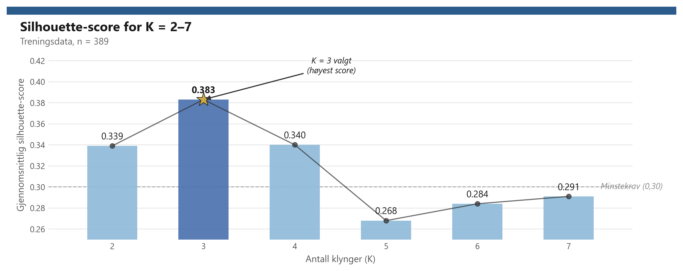
Figur 9
Silhouette-score for K = 2–7 (treningsdata, n = 389): K = 3 gir høyest score (0,383).

$K=3$ ga høyest silhouette-score og ble valgt som det endelige antallet klynger. For $K=4$ og oppover falt scoren monotont, noe som indikerer at tre klynger representerer den mest naturlige gruppestrukturen i featurerommet. KMeans-modellen ble trent endelig med $K=3$, n_init=50 og max_iter=300. Testdataene ($n=98$) ble predikert til nærmeste sentroid for å evaluere generaliserbarhet. Silhouette-scorer for trenings- og testdata presenteres i avsnitt 7.4.

Klyngeprofiler. Etter at KMeans-modellen var trent på treningsdataene, ble samtlige 487 artikler med tilstrekkelig data predikert til én av de tre klyngene. Klyngene ble karakterisert langs de tre featuredimensjonene, og én klynge ble identifisert som K_OVERFØR basert på lavest gjennomsnittlig CV (stabilt forbruksmønster) og høyest gjennomsnittlig artikkelverdi. Figur 10 visualiserer klyngestrukturen i en todimensjonal projeksjon langs de to mest informative featurene.
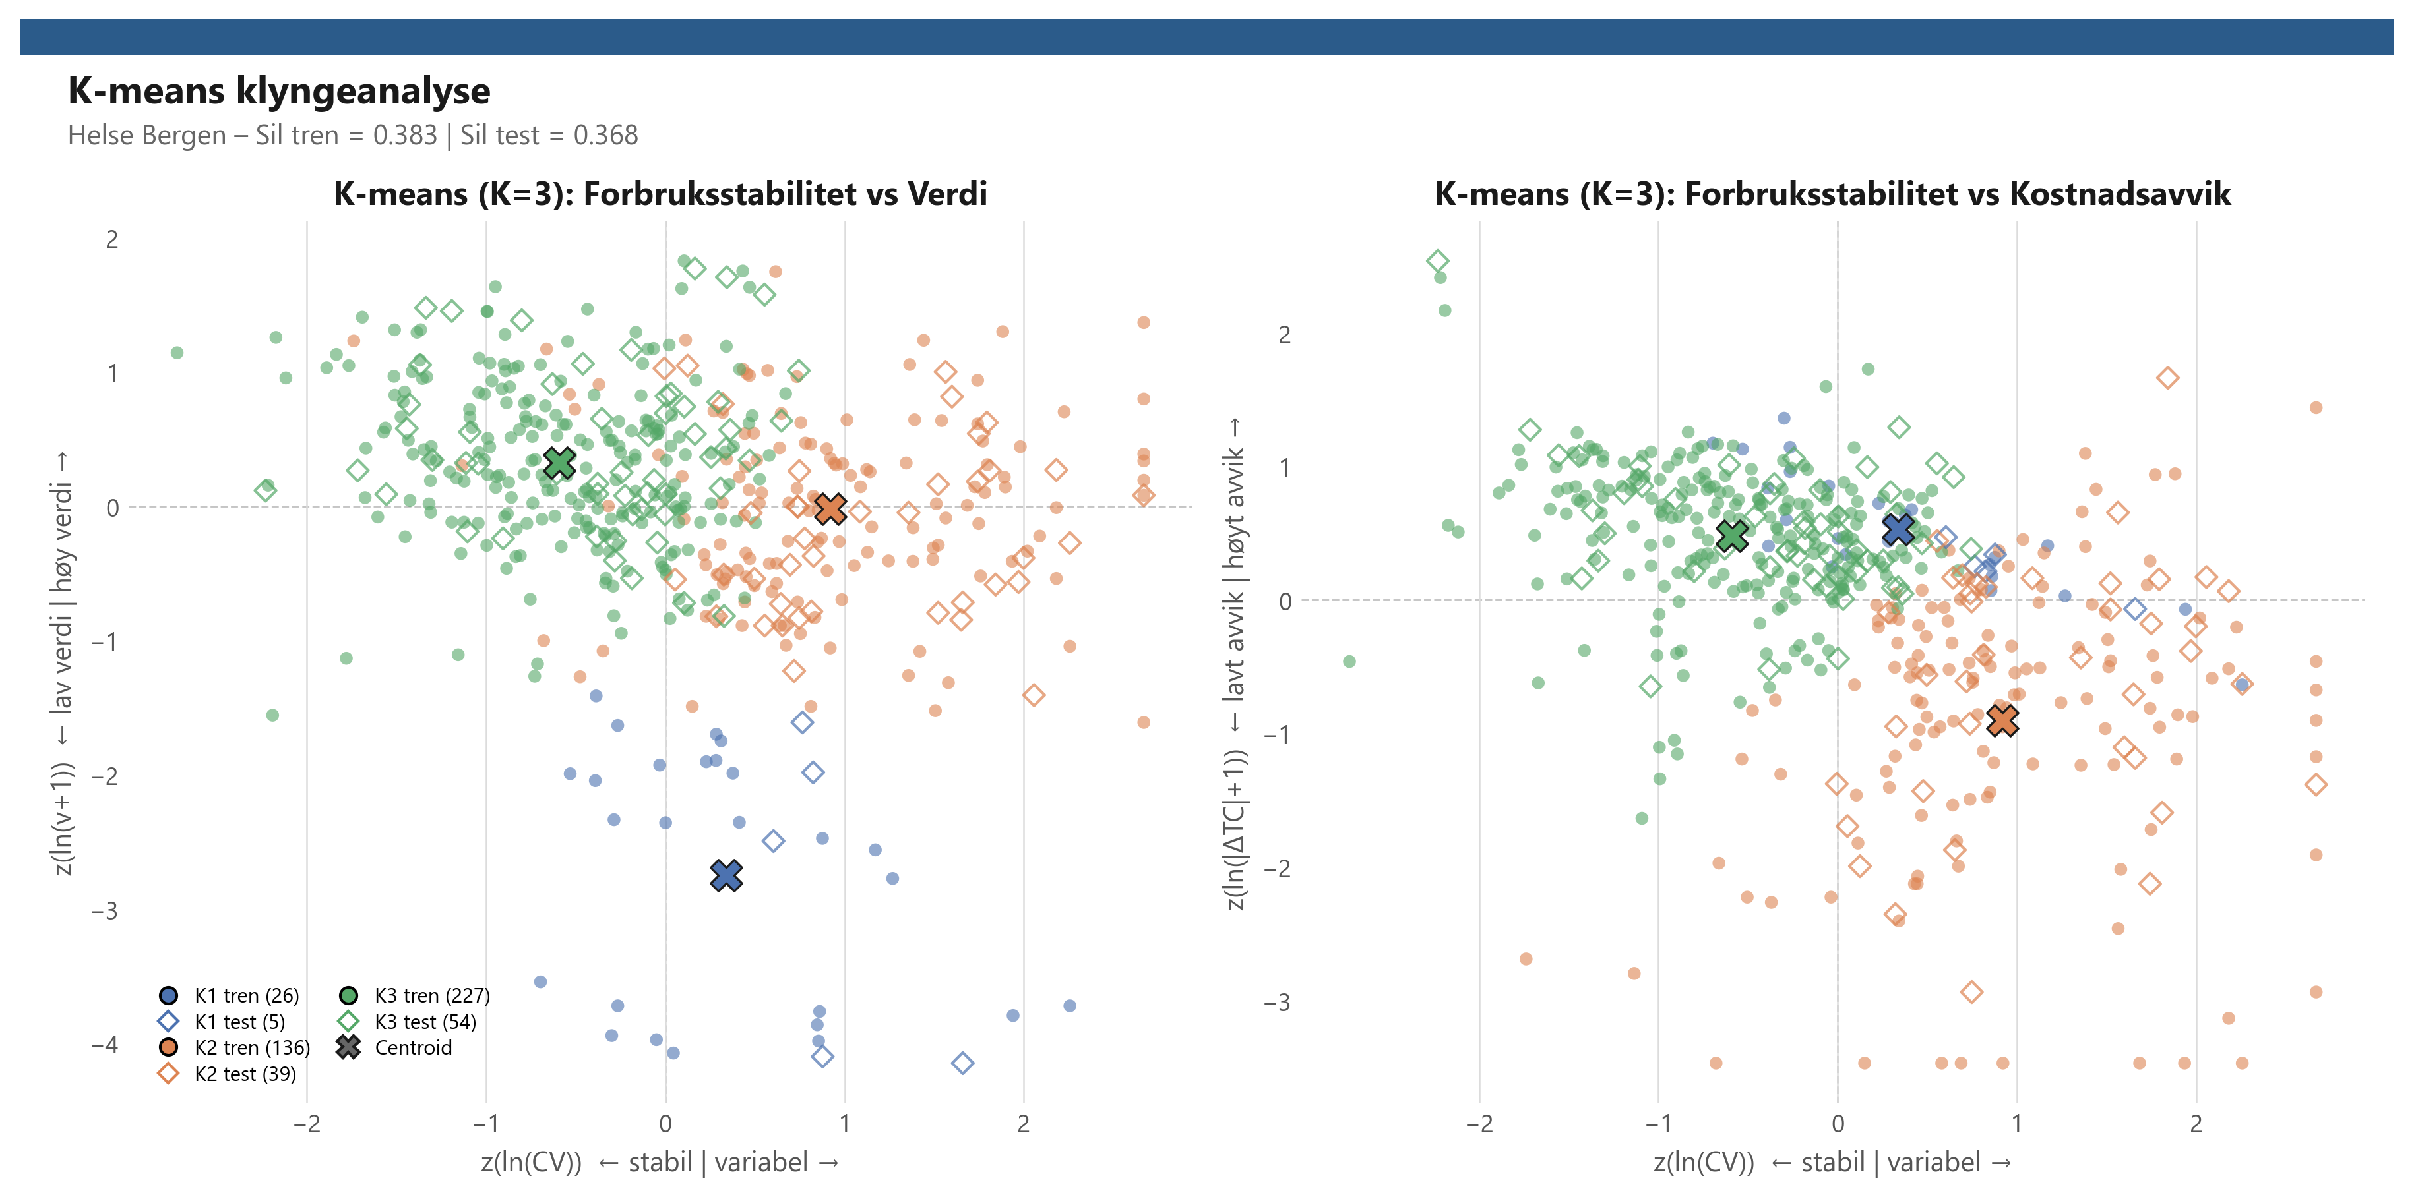
Figur 10
K-means klyngeresultat (K = 3): artikler plottet langs z(ln CV) og z(ln verdi), farge etter klynge. K_OVERFØR-klyngen er markert med stjerne (★).

Figur 10 viser at de tre klyngene er rimelig separert i featurerommet, særlig K_OVERFØR-klyngen (grønn), som skiller seg fra de øvrige ved sin kombinasjon av lav CV og høy verdi. For å tolke innholdet i hver klynge viser Figur 11 gjennomsnittlig standardisert verdi per feature for de tre klyngene.

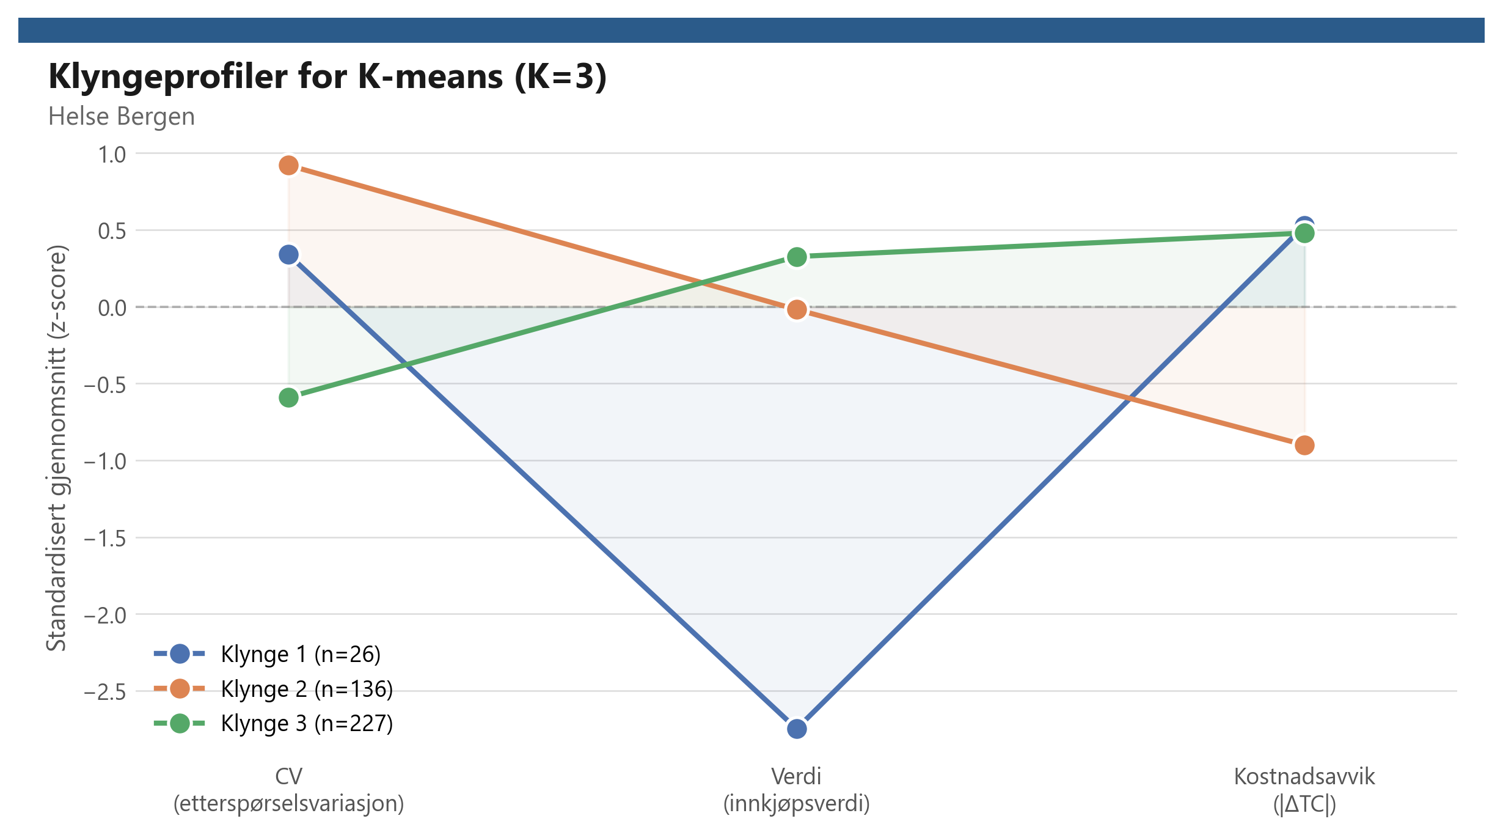

Figur 11
Klyngeprofiler for K-means (K=3): gjennomsnittlig z-score per feature per klynge. K_OVERFØR-klyngen (grønn) kjennetegnes av lav CV og høy verdi.

Figur 11 bekrefter at K_OVERFØR-klyngen har den laveste CV-verdien og den høyeste verdiprofilen. Fullstendige klyngeprofiler med gjennomsnittsverdier for CV, verdi og $\left|ΔTC\right|$ presenteres i Tabell 12 i kapittel 7.

6.5 Regelmotor og HVFS-scoring
Regelmotoren ble kjørt sekvensielt på alle de 709 artiklene, i den prioriterte rekkefølgen som er beskrevet i tabell 7 i kapittel 5. For hver artikkel ble inngangssignalene ABC-klasse, XYZ-klasse, EOQ-avviksstatus (FOR_MANGE_ORDRER) og K-means-klyngetilhørighet (K_OVERFØR) hentet fra de foregående analysemodulene. Den første regelen som ga treff, bestemte artikkelens anbefaling. Artikler som ikke ga treff på noen regel, typisk som følge av manglende CV- eller verdidata, ble klassifisert som MANGLER_DATA.

For alle artikler med anbefalingen OVERFØR_HVFS ble besparelsesestimatet beregnet for tre scenarier: worst case med gevinstrealiseringsgrad på 50 %, base case med 75 % og best case med 100 %. Beregningen følger formelen i avsnitt 5.3.
Kun artikler som både er anbefalt overført til HVFS og har EOQ-avviksstatus FOR_MANGE_ORDRER, inngår i besparelsesgrunnlaget. Dette skyldes at ΔTCᵢ modellerer kostnadsavviket som oppstår ved suboptimal ordrefrekvens, og at dette avviket antas å kunne reduseres gjennom sentralisering til HVFS. Totalt inngår 117 artikler i dette beregningsgrunnlaget.

I tillegg til de tre scenarioene ble det gjennomført en systematisk sensitivitetsanalyse med 27 kombinasjoner av bestillingskostnad (S), lagerholdssats (h) og frekvensterskel (τf). Formålet var å vurdere hvor robust besparelsesestimatet er overfor usikkerhet i modellantagelsene. Figur 12 viser den endelige fordelingen av regelmotorens anbefalinger og estimert EOQ-besparelse i de tre scenarioene, mens detaljerte besparelsestall og sensitivitetsintervaller presenteres i avsnitt 7.5–7.6.
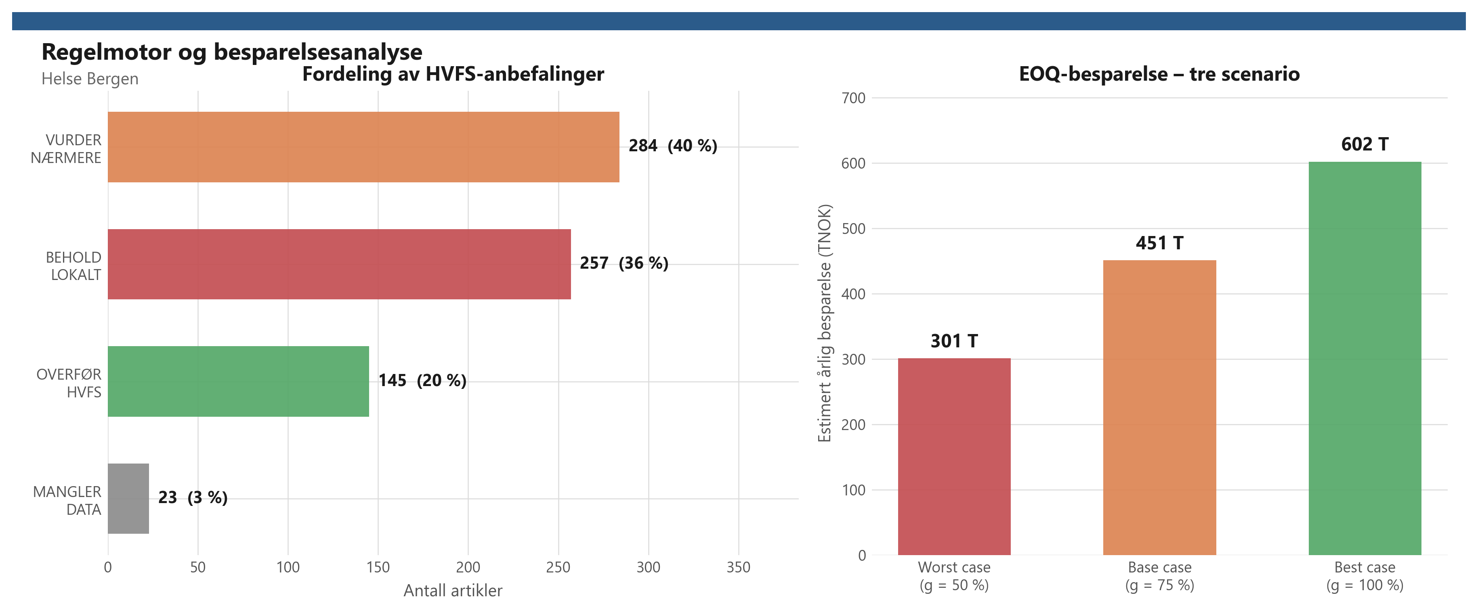
Figur 12
Regelmotor og besparelsesanalyse: fordeling av HVFS-anbefalinger (venstre) og estimert årlig EOQ-besparelse under tre realiseringsscenarier (høyre). 709 artikler, WERKS 3300 / LGORT 3001.

Figur 12 viser den endelige fordelingen av HVFS-anbefalinger og estimert besparelse. Fullstendige resultat- og besparelsestabeller presenteres i kapittel 7.

Kapittel 7 – Resultater

7.1 ABC-resultater

Tabell 8
ABC-fordeling: antall artikler og verdiandel per klasse (n = 709)
Klasse | Antall artikler | Andel av populasjon | Kumulativ verdiandel
A | 182 | 25,7 % | 0–80 %
B | 184 | 26,0 % | 80–95 %
C | 338 | 47,7 % | 95–100 %
Ikke klassifisert | 5 | 0,7 % | Mangler verdidata
Totalt | 709 | 100 %

Fordelingen viser et tydelig Pareto-mønster. A- og B-artiklene utgjør samlet 366 artikler, tilsvarende 51,6 % av populasjonen, men står for om lag 95 % av den totale verdibindingen. De 338 C-artiklene, tilsvarende 47,7 %, representerer de resterende 5 %.

A-klassens andel på 25,7 % er noe høyere enn den klassiske 20 %-regelen, men dette er konsistent med et sykehussortiment der et begrenset antall høyverdige artikler dominerer den samlede verdien. De fem ikke-klassifiserte artiklene mangler enten UNIT_PRICE eller D_ANNUAL i kildedataene, og er derfor holdt utenfor ABC-analysen for å unngå feil i beregningen av kumulativ verdiandel.

Pareto-kurven er presentert som figur 6 i kapittel 6.

7.2 XYZ-resultater

Tabell 9
XYZ-fordeling: antall artikler per klasse (n = 687 klassifiserte)
Klasse | CV-grense | Antall | Andel
X (stabilt) | CV < 0,5 | 350 | 50,9 %
Y (moderat) | 0,5 ≤ CV < 1,0 | 193 | 28,1 %
Z (uregelmessig) | CV ≥ 1,0 | 144 | 20,9 %
Ikke klassifisert | – | 22 | –
350 artikler, tilsvarende 50,9 % av de XYZ-klassifiserte artiklene, har et stabilt forbruksmønster og klassifiseres som X. Videre har 193 artikler, tilsvarende 28,1 %, moderat variasjon og klassifiseres som Y, mens 144 artikler, tilsvarende 20,9 %, har uregelmessig forbruk og klassifiseres som Z. At over halvparten av artiklene faller i X-kategorien, indikerer at en betydelig del av sortimentet har den forbruksstabiliteten som APL-leveransemodellen forutsetter (Fragapane et al., 2019). De 22 ikke-klassifiserte artiklene mangler tilstrekkelig forbrukshistorikk i MSEG, definert som færre enn tre måneder med registrert forbruk, og er derfor ekskludert fra XYZ-analysen for å unngå misvisende CV-estimater.

Sammenligningen med SAP-feltet ZZXYZ viser 33 % samsvar mellom systemregistrert og beregnet XYZ-klasse, målt som 125 samsvarende artikler av 375 artikler med data i begge kilder. Valideringen er avgrenset til artiklene der ZZXYZ er utfylt i MDMA. For de resterende 334 artiklene mangler systemklassifisering. Kryssvalideringen er oppsummert i tabell 10.
Det lave samsvaret kan forklares av flere forhold. For det første oppdateres ZZXYZ gjennom MRP-kjøring og kan bygge på andre CV-terskler enn litteraturens standardgrenser på 0,5 og 1,0. For det andre er beregningsperioden bak ZZXYZ ikke nødvendigvis sammenfallende med denne studiens 24-månedersperiode. For det tredje oppdateres feltet kun for artikler med aktiv MRP-kjøring.

Divergensen er særlig tydelig for Z-kategorien. SAP klassifiserer kun 7 artikler som Z, mens den beregnede klassifiseringen identifiserer 79 Z-artikler i den overlappende datamengden. Dette innebærer at SAP i liten grad fanger opp artikler med uregelmessig forbruk. Det rå samsvarstallet på 33 % kan dessuten overvurdere nytten av SAP-feltet, fordi SAP klassifiserer en stor andel av artiklene som X, 218 av 375. En sjansejustert måling, som Cohen’s kappa, ville derfor trolig gitt et lavere reelt enighetsnivå mellom SAP-klassifisering og beregnet CV-klasse.

Samlet viser valideringen at ZZXYZ ikke fremstår som en systematisk oppdatert eller tilstrekkelig presis indikator i dette datagrunnlaget. Beregnet CV-basert XYZ-klasse bør derfor benyttes som primær XYZ-indikator i analysen. ABC/XYZ-kryssmatrisen er presentert som figur 7 i kapittel 6, der fullstendige celleantall også er gjengitt.

Tabell 10
SAP ZZXYZ-validering: samsvar mellom systemklasse og beregnet CV-klasse (n = 375 artikler med data i begge kilder)
 | Beregnet X | Beregnet Y | Beregnet Z | Sum
SAP X | 94 | 65 | 59 | 218
SAP Y | 99 | 31 | 20 | 150
SAP Z | 6 | 1 | 0 | 7
Totalt samsvar |  |  |  | 125 / 375 (33 %)

7.3 EOQ-avviksresultater

Tabell 11
EOQ-avviksresultater: fordeling av artikler etter ordrefrekvensavvik (n = 487)
EOQ-status | Betingelse | Antall | Andel
FOR_MANGE_ORDRER | FREQ_AVVIK > 0,5 | 356 | 73,1 %
OK | −0,5 ≤ FREQ_AVVIK ≤ 0,5 | 100 | 20,5 %
FOR_FÅ_ORDRER | FREQ_AVVIK < −0,5 | 31 | 6,4 %
Samlet ΔTC (487 art.) |  | 487 | 100 %
Samlet ΔTC (alle 487) |  | kr 2 333 441 / år

Av de 487 artiklene med tilstrekkelig datagrunnlag for EOQ-beregning har 356 artikler, tilsvarende 73,1 %, en faktisk ordrefrekvens som overstiger EOQ-optimal frekvens med mer enn 50 % (fobs > 1,5 · f⁎). Disse klassifiseres som FOR_MANGE_ORDRER. Videre opererer 100 artikler, tilsvarende 20,5 %, innenfor akseptabelt avvik og klassifiseres som OK, mens 31 artikler, tilsvarende 6,4 %, bestilles sjeldnere enn EOQ-optimalt og klassifiseres som FOR_FÅ_ORDRER.

Den høye andelen artikler i kategorien FOR_MANGE_ORDRER indikerer at bestillingspraksisen ved LGORT 3001 avviker vesentlig fra EOQ-optimalt nivå. Med parameterverdiene S = 750 NOK og h = 20 % tilsier Wilson-modellen at mange artikler bestilles i for små kvanta og med for høy frekvens.

Det samlede teoretiske totalkostnadsavviket, ∑ΔTCᵢ, for alle de 487 artiklene er beregnet til 2 333 441 kroner per år. Dette uttrykker den totale merkostnaden som følger av at faktisk ordrepraksis avviker fra EOQ-optimal bestillingsfrekvens. Beløpet må likevel ikke tolkes direkte som realiserbart besparelsespotensial, ettersom kun artikler i kategorien OVERFØR_HVFS inngår i den endelige besparelsesberegningen, jf. avsnitt 7.6.

Fordelingen av FREQ_AVVIK er illustrert i figur 8 i kapittel 6.

7.4 K-means klyngeresultater
K-means-analysen, med automatisk valg av antall klynger basert på silhouette-score, identifiserte K = 3 som optimalt antall klynger. Silhouette-score var 0,383 på treningsdataene (n = 389) og 0,368 på testdataene (n = 98). Differansen mellom trenings- og testscore er 0,015, noe som indikerer at klyngestrukturen er relativt stabil og generaliserer godt til usette data.
Klyngeprofilene presenteres i tabell 12.

Tabell 12
K-means klyngeprofiler: gjennomsnittsverdier per klynge for de tre featurene (K = 3, n = 487)
Klynge | Antall | CV snitt | Verdi snitt (kr) | ΔTC snitt (kr) | Profil
1 | 31 | 1,05 | 150 | 4 999 | Lav verdi, høy variasjon
2 | 175 | 1,59 | 79 658 | 1 199 | Middels verdi, svært variabel
3 (K_OVERFØR) | 281 | 0,47 | 167 267 | 7 005 | Høy verdi, stabil, høyt avvik

Klynge 1 består av 31 artikler og representerer en liten gruppe med gjennomsnittlig CV på 1,05, tilsvarende Z-nivå. Gruppen har lav gjennomsnittlig årsverdi, 150 kroner, og et moderat kostnadsavvik på 4 999 kroner. Profilen kjennetegnes dermed av lav verdi og uregelmessig forbruk, noe som tilsier at artiklene i hovedsak bør beholdes lokalt.
Klynge 2 består av 175 artikler og har gjennomsnittlig CV på 1,59, som indikerer svært variabelt forbruk. Samtidig har klyngen middels gjennomsnittlig årsverdi, 79 658 kroner, og lavt gjennomsnittlig kostnadsavvik, 1 199 kroner. Den høye etterspørselsvariasjonen gjør disse artiklene mindre egnet for sentralisering, til tross for at verdinivået er moderat.

K_OVERFØR-klyngen, klynge 3, består av 281 artikler. Denne klyngen kjennetegnes av gjennomsnittlig CV på 0,47, som ligger under X-grensen på 0,5, gjennomsnittlig årsverdi på 167 267 kroner og gjennomsnittlig absolutt kostnadsavvik, |ΔTC|, på 7 005 kroner. Dette er det høyeste kostnadsavviket blant de tre klyngene. Profilen viser at klyngen samler artikler som kombinerer høy verdi, stabil etterspørsel og betydelig overbestilling. Disse egenskapene gjør artiklene til naturlige kandidater for sentralisering til HVFS.

K_OVERFØR-flagget settes automatisk basert på en rangering av klyngenes gjennomsnittlige CV i stigende rekkefølge og gjennomsnittlig verdi i synkende rekkefølge. Klyngeprofilen i featurerommet er visualisert i figur 10 i kapittel 6.

7.5 Regelmotor og HVFS-anbefalinger
Regelmotoren produserte en anbefaling for samtlige 709 artikler. Fordelingen per anbefalingskategori er presentert i Tabell 13, og fordelingen per regel R1–R8 i Tabell 14.

Tabell 13
HVFS-anbefalinger fra regelmotor: fordeling per kategori (n = 709, LGORT 3001)
Kategori | Antall | Andel | Beskrivelse
OVERFØR⁠_⁠HVFS | 145 | 20,5 % | Anbefales overført til HVFS
BEHOLD⁠_⁠LOKALT | 257 | 36,2 % | Beholdes lokalt (Z-klasse eller CY)
VURDER⁠_⁠NÆRMERE | 284 | 40,1 % | Krever manuell vurdering
MANGLER⁠_⁠DATA | 23 | 3,2 % | Utilstrekkelig data for klassifisering
Totalt | 709 | 100 %

Tabell 14
Regelmotor R1–R8: antall artikler per regel (n = 709)
Regel | Betingelse | Anbefaling | Antall | Andel
R1 | XYZ = Z | BEHOLD⁠_⁠LOKALT | 143 | 20,2 %
R2 | ABC = C og XYZ = Y | BEHOLD⁠_⁠LOKALT | 114 | 16,1 %
R3 | A⁠/⁠B + X + FOR⁠_⁠MANGE | OVERFØR⁠_⁠HVFS | 71 | 10,0 %
R4 | A⁠/⁠B + X + K⁠_⁠OVERFØR | OVERFØR⁠_⁠HVFS | 18 | 2,5 %
R5 | A⁠/⁠B + Y + K⁠_⁠OVERFØR | OVERFØR⁠_⁠HVFS | 56 | 7,9 %
R6 | A⁠/⁠B + X (uten K⁠_⁠OVERFØR) | VURDER⁠_⁠NÆRMERE | 160 | 22,6 %
R7 | A⁠/⁠B + Y (uten K⁠_⁠OVERFØR) | VURDER⁠_⁠NÆRMERE | 23 | 3,2 %
R8 | Øvrige (inkl. C+X) | VURDER⁠_⁠NÆRMERE | 101 | 14,2 %
– | Mangler ABC/XYZ-data | MANGLER⁠_⁠DATA | 23 | 3,2 %
Totalt |  |  | 709 | 100 %

145 artikler, tilsvarende 20,5 % av populasjonen, anbefales overført til HVFS. Av disse fanges 71 artikler av R3, 18 av R4 og 56 av R5. Totalt har 117 av de 145 artiklene status FOR_MANGE_ORDRER, og disse inngår i besparelsesberegningen i avsnitt 7.6. De resterende 28 artiklene, 18 fra R4 og 10 fra R5, inngår ikke i besparelsesgrunnlaget fordi FOR_MANGE_ORDRER-flagget ikke er aktivert. De anbefales likevel overført fordi kombinasjonen av ABC/XYZ-profil og tilhørighet til K_OVERFØR-klyngen oppfyller kriteriene for APL-egnethet, jf. kapittel 5.5.

Av de 281 artiklene i K_OVERFØR-klyngen får 74 artikler en eksplisitt OVERFØR_HVFS-anbefaling gjennom regelmotoren, fordelt på R4 og R5. De resterende om lag 207 artiklene sendes til BEHOLD_LOKALT eller VURDER, primært fordi Z-klassifisering gjennom R1 eller manglende ABC-A/B-status overstyrer klyngesignalet. Dette viser at klyngetilhørighet alene ikke er tilstrekkelig for å anbefale overføring. Klyngeanalysen fungerer i stedet som et bekreftende signal når ABC- og XYZ-profilen allerede indikerer egnethet for sentralisering, i tråd med trianguleringslogikken beskrevet i avsnitt 5.4.

257 artikler, tilsvarende 36,2 %, anbefales beholdt lokalt. Dette skyldes hovedsakelig Z-klassifisering gjennom R1, som omfatter 143 artikler, eller CY-profil gjennom R2, som omfatter 114 artikler. Z-override i R1 er den enkeltregelen som fanger flest artikler i BEHOLD_LOKALT-kategorien. Dette indikerer at uforutsigbart forbruksmønster er den vanligste kontraindikasjonen mot sentralisering i dette sortimentet.

284 artikler, tilsvarende 40,1 %, sendes til manuell vurdering. R6 er den dominerende regelen i denne gruppen og omfatter 160 A/B-artikler med stabilt forbruk, men uten verken FOR_MANGE_ORDRER-status eller K_OVERFØR-signal. R8 fanger 101 artikler med blandede signaler eller lavere verdiprofil, mens R7 fanger 23 A/B-Y-artikler uten klyngesignal.

For å gjøre den manuelle gjennomgangen håndterbar anbefales en prioritert tilnærming. Først bør R8-artikler med CX-profil vurderes, ettersom disse kombinerer stabilt forbruk med lav verdi og i mange tilfeller kan overføres med begrenset risiko. Deretter bør R6-gruppen gjennomgås, det vil si A/B-artikler med X-klassifisering, men uten K_OVERFØR-signal. Til slutt bør R7 og øvrige artikler med blandede signaler vurderes nærmere.

23 artikler, tilsvarende 3,2 %, mangler tilstrekkelig datagrunnlag for full klassifisering. Den samlede fordelingen av regelmotorens anbefalinger er visualisert i figur 12 i kapittel 6.

7.6 Besparelse og sensitivitet
Besparelsesestimatet er beregnet for de 117 artiklene som oppfyller begge kriteriene OVERFØR_HVFS og FOR_MANGE_ORDRER. Formelen er $B_{\text{HVFS}}=\sum_{i∈\text{OVERFØR}}{ΔT}C_{i}·g$, der $g$ er antatt realiseringsgrad for den teoretiske EOQ-besparelsen. Tabell 15 viser resultatene for de tre scenariene.

Tabell 15
Besparelsesestimater for tre scenarier:
117 artikler (OVERFØR_HVFS ∩ FOR_MANGE_ORDRER), S = 750 NOK
Scenario | Realiseringsgrad g | Besparelse B_{HVFS} (kr/år)
Worst case | 50 % | 301 010
Base case | 75 % | 451 515
Best case | 100 % | 602 020

Base case-besparelsen er beregnet til 451 515 kroner per år ved en gevinstrealiseringsgrad på 75 %. Dette bygger på et samlet teoretisk kostnadsavvik, ∑ΔTCᵢ, på 602 020 kroner for artiklene som inngår i HVFS-besparelsesgrunnlaget. Gevinstrealiseringsgraden (g) reflekterer at implementeringsfriksjon, organisatoriske forhold og nødvendige SAP-parameterjusteringer gjør det urealistisk å realisere 100 % av det teoretiske potensialet.

Sensitivitetsanalysen omfatter 27 scenarioer, der bestillingskostnaden (S) varieres mellom 500, 750 og 1 000 kroner, lagerholdssatsen (h) mellom 15 %, 20 % og 25 %, og frekvensterskelen (τf) mellom 1,25, 1,50 og 2,00. Analysen viser at samlet ΔTC for hele populasjonen med EOQ-grunnlag, 487 artikler, varierer fra 1 602 464 til 3 068 757 kroner per år, avhengig av parameterkombinasjon.

Besparelsesestimatet for HVFS, beregnet med g = 75 %, varierer fra 176 374 til 763 903 kroner per år på tvers av de 27 scenarioene. Kandidatsettet, definert som OVERFØR_HVFS ∩ FOR_MANGE_ORDRER, er reberegnet for hvert scenario.

Den mest utslagsgivende usikkerhetsfaktoren er bestillingskostnaden (S). En økning fra 500 til 1 000 kroner gir nær en dobling av beregnet kostnadsavvik, ettersom ordrekostnaden inngår lineært i totalkostnadsfunksjonen. Lagerholdssatsen (h) har en mer moderat effekt, mens terskelparameteren (τf) først og fremst påvirker hvor mange artikler som klassifiseres som FOR_MANGE_ORDRER. En lavere terskel, for eksempel 1,25, gir flere artikler i overføringsgrunnlaget, men reduserer samtidig gjennomsnittlig ΔTC per artikkel.

Samlet viser sensitivitetsanalysen at besparelsesestimatet er robust. Det forblir positivt og økonomisk vesentlig i alle de 27 scenarioene.

Kapittel 8 – Diskusjon

8.1 Funn opp mot litteraturen
A- kategorien består av 182 artikler, tilsvarende 25,7 % av populasjonen, og står for om lag 80 % av den totale verdien. Dette samsvarer med Pareto-prinsippet. At A-andelen er noe høyere enn den klassiske 20 %-regelen, er konsistent med Bijvank og Vis (2012), som påpeker at sykehuslagre ofte har en mer konsentrert verdidistribusjon enn tradisjonelle industrilagre.

Det lave samsvaret mellom SAP-feltet ZZXYZ og beregnet CV-basert XYZ-klasse, 33 %, er metodisk forventet. Van Kampen et al. (2012) understreker at systemregistrerte klassifiseringer raskt kan miste aktualitet dersom de ikke oppdateres løpende, og Nowotyńska (2013) finner tilsvarende avvik mellom registrert og beregnet klassifisering. Funnet gir dermed empirisk støtte til at XYZ-klassifisering bør beregnes direkte fra oppdaterte transaksjonsdata for å sikre pålitelig klassifisering.

Silhouette-scoren på 0,383 for treningsdata og 0,368 for testdata ligger over minstekravet på 0,3 for eksplorativ analyse (Rousseeuw, 1987). Samtidig er verdiene moderate, noe som er typisk for lagerklassifiseringsproblemer der artiklene ikke nødvendigvis danner klart separerte grupper (Srinivasan & Moon, 1999). Differansen mellom trenings- og testscore er 0,015, noe som indikerer akseptabel generalisering og begrenset overtilpasning.

Base case-besparelsen på 451 515 kroner per år er en operasjonelt betydningsfull, men moderat gevinst. Moons et al. (2019) understreker at slike gevinster må vurderes i lys av et balansert sett ytelsesindikatorer, der økonomiske besparelser veies mot servicegrad og klinisk tilgjengelighet. At 73,1 % av artiklene med EOQ-grunnlag klassifiseres som FOR_MANGE_ORDRER, er også konsistent med Pujawan (2004), som viser at suboptimale partistørrelser er utbredt og kan forplante seg som økt ordrevariabilitet i forsyningskjeden. Suryaputri et al. (2022) viser videre at ABC/XYZ-kryssmatrisen gir merverdi utover enkeltkriterieanalyse i lagersegmentering. Dette understøtter valget om å kombinere flere klassifiseringsdimensjoner i analysen.
Tabell 16 oppsummerer de sentrale funnene fra denne studien sett opp mot forventninger fra litteraturen.

Tabell 16
Sammenstilling av egne resultater mot funn i eksisterende litteratur
Funn | Eget resultat | Litteraturen | Konsistens med litteratur | Referanse
A-klasse andel | 25,7 % av artikler = 80 % av verdi | Typisk 20–25 % etter Pareto | Ja | Gupta et al. (2007)
XYZ-samsvar med SAP ZZXYZ | 33 % (125/375) | Statisk klassifisering divergerer over tid | Ja | van Kampen et al. (2012)
X-artikler andel | 50,9 % (350 av 687) | Stabile artikler utgjør gjerne flertallet | Ja | Nowotyńska (2013)
K-means silhouette | 0,383 (tren) / 0,368 (test) | > 0,3 akseptabelt for eksplorativ analyse | Ja | Ketkar & Vaidya (2014)
Besparelse (base case) | kr 451 515/år (g = 75 %) | Moderate gevinster ved ordreoptimalisering | Ja | Moons et al. (2019)
FOR_MANGE_ORDRER | 73,1 % (356/487) | Suboptimal bestilling utbredt i sykehus | Ja | Volland et al. (2017)
ABC/XYZ-matrise | 9-felts kryssklassifisering | Gir økt segmenteringsverdi | Ja | Suryaputri et al. (2022)
K-means merverdi | Begrenset – bekrefter ABC/XYZ | Klyngeanalyse komplementær, men ofte bekreftende | Delvis | Srinivasan & Moon (1999)

8.2 Metodekritikk
SAP S/4HANA-data fra SE16H er operasjonelle systemdata. Transaksjonsdataene (MSEG, EKBE) registreres automatisk ved hvert varemottak, lageruttak og bestilling, og er ikke gjenstand for hukommelsesfeil eller sosial ønskverdighet, noe som gir dem høy reliabilitet sammenlignet med spørreundersøkelsesdata (Saha & Ray, 2019). Stamdata (MARA, MBEW) er imidlertid manuelt vedlikeholdt og kan inneholde feil i prisregistrering eller klassifisering. For de 204 artiklene der ABC-verdien er beregnet fra STPRS (D-03), vil eventuelle prisavvik direkte påvirke klassifiseringen. Analysescriptet er deterministisk og reproduserbart: gitt samme kildedata og samme script vil analysen gi identiske resultater. Dette er en metodisk styrke som er viktig for en studie der anbefalingene potensielt vil danne grunnlag for strategiske beslutninger. En potensiell svakhet ved datagrunnlaget er at MSEG-data kun fanger forbruk registrert i SAP; forbruk som skjer utenom systemet – for eksempel ved nøduttak som ikke dokumenteres – vil ikke fremgå av analysen.

Intern validitet handler om hvorvidt ABC-analysen faktisk måler det den hevder å måle for LGORT 3001. For de 505 artiklene der ABC-verdi er basert på faktiske EKPO-innkjøpsdata (ABC_VALUE_SOURCE = EKPO), er dette uproblematisk. For de 204 artiklene der verdien er beregnet som D_ANNUAL × UNIT_PRICE (D-03), er det en implisitt antagelse om at forbruksvolum og standardpris gir et godt estimat for faktisk verdi. Dersom standardprisen i MBEW avviker vesentlig fra faktisk innkjøpspris, vil ABC-rangeringen for disse artiklene være feilaktig. En oppfølgingsstudie bør undersøke prisavviket mellom STPRS og faktisk kjøpspris for de 204 beregnede artiklene.

Studien gjennomfører ingen ekstern validering av regelmotor-anbefalingene mot innkjøpsfaglig skjønn eller historiske overføringsbeslutninger. Dette er en anerkjent begrensning ved normative klassifiseringsmodeller, som van Kampen et al. (2012) påpeker at alltid innebærer en grad av normativt skjønn i regelutformingen som vanskelig lar seg verifisere rent kvantitativt. Manglende ekstern validering innebærer at regelmotoren bør betraktes som et strukturert beslutningsunderlag, ikke som en autorisert beslutning. Konkret innebærer dette at vi ikke kan angi modellens presisjon (andel korrekte OVERFØR-anbefalinger) eller recall (andel faktisk egnede artikler som fanges opp). Fraværet skyldes at ingen historisk referanseklassifisering eksisterer ved Helse Bergen, det er nettopp dette gapet studien adresserer. Resultatene bør dermed tolkes som et førstegenerasjons beslutningsunderlag. En planlagt oppfølgingsfase ved Helse Bergen vil innebære faglig gjennomgang av OVERFØR-listen mot innkjøpsfaglig og klinisk kompetanse, noe som vil gi det første empiriske grunnlaget for å kalibrere regelmotoren.

EOQ-modellen forutsetter deterministisk og stasjonær etterspørsel (Wilson-formelen). Analysen anvender EOQ på de 350 X-artiklene ($CV<0,5$), men det er ikke gjennomført en formell stasjonaritets- eller normalitetstest for disse artiklenes etterspørselsserier. For artiklene med størst $ΔTC$, som utgjør grunnlaget for besparelsesestimatet, representerer dette en potensiell intern validitetstrussel. Dersom etterspørselen er sesongavhengig eller har trend, vil den optimale ordrefrekvensen $f^{*}$ avvike fra Wilson-estimatet. Hautaniemi og Pirttilä (1999) påpeker at EOQ-baserte beregninger er mest pålitelige for artikler med lav variabilitet, noe som understøtter valget om å begrense analysen til X-klassen, men en formell stasjonaritetstest (f.eks. augmented Dickey–Fuller) ville styrket den interne validiteten ytterligere. Et mitigerende argument er at X-artikler per definisjon har $CV<0,5,$ noe som innebærer at etterspørselsvariansen er lav relativt til gjennomsnittet over den 24-månedersperioden analysen dekker.

EOQ- avviksanalysens primære formål er å rangere artikler relativt etter kostnadsavvik, ikke å gi et eksakt kostnadsestimat per artikkel. Eventuell ikke-stasjonaritet, som sesongvariasjon eller svak trend, vil normalt påvirke beregnet optimal ordrefrekvens (f⁎) og kostnadsavvik (ΔTCᵢ) proporsjonalt for sammenlignbare X-artikler. Rangordenen mellom artiklene vil derfor i stor grad bevares, selv om de absolutte kostnadsestimatene endres.
Konsekvensen for overføringsbeslutningen vurderes derfor som begrenset, siden beslutningen primært bygger på relativ prioritering og ikke på eksakt beløp per artikkel. En formell stasjonaritetstest, for eksempel augmented Dickey–Fuller-test, vil likevel kunne styrke den interne validiteten i en oppfølgingsstudie.

En videre validitetstrussel er at $\left|ΔTC\right|$ inngår både som feature i K-means-klyngingen og som tellevariabel i besparelsesberegningen. Dette gir en mild metodisk sirkularitet: artikler med høyt EOQ-avvik tenderer mot K_OVERFØR-klyngen, som så brukes som signal i regelmotor R4/R5 for å anbefale OVERFØR – samtidig som det samme $\left|ΔTC\right|$ kvantifiserer den estimerte besparelsen. Sirkulariteten er begrenset av at K-means bruker absoluttverdien (signalstyrke), mens besparelsesformelen kun summerer signerte positive avvik fra FOR_MANGE_ORDRER, men leseren bør være oppmerksom på sammenhengen når besparelsesestimatet tolkes.

Besparelsesestimatet $B_{\text{HVFS}}=∑ΔTC_{i}·g$ fanger utelukkende transaksjonskostnadsavviket fra suboptimal ordrefrekvens for de 117 artiklene i skjæringspunktet OVERFØR_HVFS $∩$ FOR_MANGE_ORDRER. Tre kostnadselementer er eksplisitt utenfor modellens rekkevidde: (1) redusert lokal lagerkapitalbinding ved overføring – en positiv gevinst som ikke er kvantifisert i denne studien, men som Kelle et al. (2012) trekker frem som en potensiell besparelseskilde ved sentralisert lagerstyring i sykehuskontekst; (2) transportkostnader fra HVFS til avdeling via APL-modellen, som representerer en motpost og må kartlegges i implementeringsfasen; og (3) engangskostnader for SAP MM-konfigurering, leverandørforhandlinger og prosessomstilling. Estimatet er dermed et konservativt transaksjonskostnadsestimat som ikke omfatter den fulle netto besparelseseffekten av sentralisering.

Studien er avgrenset til WERKS 3300 og LGORT 3001 ved Helse Bergen. Det er derfor ikke grunnlag for å hevde at de konkrete tallresultatene kan generaliseres direkte til andre WERKS-enheter i Helse Vest.

Metoderammeverket, som kombinerer ABC, XYZ, EOQ og K-means med en regelbasert beslutningsmotor, er likevel reproduserbart. Med nødvendige tilpasninger av parameterverdier og lokale SAP-forutsetninger kan modellen anvendes på tilsvarende datastrukturer ved andre helseforetak. Fragapane et al. (2019) argumenterer for at datadrevne klassifiseringsmetoder i sykehuslogistikk har overføringsverdi når datagrunnlaget er av sammenlignbar type og kvalitet.

Samtidig må overførbarheten vurderes nøkternt. Strukturelle forskjeller mellom helseforetak, som ulik sortimentssammensetning, ulike leverandøravtaler og ulike driftsmodeller, vil kunne påvirke både analyseresultater og anbefalinger.

8.3 Praktisk betydning for Helse Bergen
At 145 artikler anbefales overført til HVFS, innebærer en konkret overgang fra lokal lagerhåndtering ved Helse Bergen til sentralisert forsyning gjennom NorEngros og APL-leveransemodellen. I praksis betyr dette at forsynings- og bestillingsansvaret for disse artiklene flyttes fra lokal håndtering ved LGORT 3001 til HVFS, og at varene i større grad leveres avdelingspakket i stedet for som bulk til lokalt forsyningslager.

En slik overgang forutsetter samtidig endringer i SAP MM-oppsettet. MRP-type bør gjennomgås og eventuelt justeres, og sentrale ordrekvantumsparametere, som minimum ordrekvantum og avrundingsverdi, bør kalibreres mot beregnet EOQ-optimal bestillingsfrekvens for de aktuelle artiklene. De 117 artiklene som ligger i skjæringspunktet OVERFØR_HVFS ∩ FOR_MANGE_ORDRER, representerer de mest presserende kandidatene. For disse artiklene avviker dagens ordrepraksis vesentlig fra det som er kostnadsoptimalt etter Wilson-modellen.
Den største enkeltgruppen er likevel artikler som regelmotoren sender til manuell vurdering. Disse 284 artiklene kan ikke klassifiseres automatisk med tilstrekkelig sikkerhet basert på de tilgjengelige kvantitative signalene alene. En strukturert gjennomgang av denne gruppen bør derfor kombinere analyseresultatene med innkjøpsfaglig og klinisk skjønn. Et sentralt spørsmål er hvilke artikler som er kritiske for pasientbehandling og derfor bør forbli lokalt tilgjengelige, selv om de kvantitative signalene peker i retning av sentralisering. De Vries (2011) påpeker at lagerstyring i helsesektoren alltid må balansere kostnadsoptimalisering mot forsyningssikkerhet, og at hensynet til forsyningssikkerhet legitimt kan overstyre rene kostnadshensyn for utvalgte artikler.

Kategorien BEHOLD_LOKALT, som omfatter 257 artikler, er analytisk velbegrunnet og krever ikke umiddelbar oppfølging. Gruppen bør likevel inngå i en periodisk revidering av klassifiseringen, ettersom forbruksmønstre, leverandøravtaler og SAP-parametere kan endre seg over tid.

Besparelsesestimatet forutsetter at overføring til HVFS faktisk fører til endret bestillingspraksis og redusert ordrefrekvens. Dette skjer ikke automatisk. Dersom SAP MM-parametere ikke justeres, vil systemet kunne fortsette å generere bestillingsforslag basert på eksisterende frekvens og kvantumslogikk. Gevinstrealisering krever derfor aktiv oppfølging i SAP, særlig gjennom justering av MRP-parametere og bestillingskvanta. Dette understreker at den kvantitative analysen er ett steg i en lengre implementeringsprosess, ikke et selvstendig endepunkt.

For LIBRA-prosjektet innebærer resultatene at det foreligger et kvantitativt og reproduserbart beslutningsgrunnlag som potensielt kan inngå i den regionale utrullingen av sentralisert forsyning. Rammeverket kan benyttes som mal for tilsvarende analyser ved Helse Stavanger, Helse Fonna og Helse Førde etter hvert som foretakene kobles på HVFS gjennom SAP S/4HANA. Dersom LIBRA etablerer periodisk reklassifisering, for eksempel årlig, kan analysescriptet kjøres på oppdaterte data uten vesentlige metodiske endringer. Dette vil gi HVFS et praktisk verktøy for kontinuerlig porteføljeoptimalisering og datadrevet sortimentsstyring.

8.4 Svakheter og begrensninger
Realiseringsgraden $g$ i besparelsesformelen er en scenarioparameter, ikke en empirisk prognose. Verdien $g=75\%$ (base case) er en ekspertantagelse uten direkte empirisk belegg fra sykehuslogistikk, og representerer den viktigste enkeltusikkerheten i besparelsesestimatet. Intervallet 50–100 % er valgt for å fange realistisk implementeringsfriksjon: tre-scenarioanalysen gjør usikkerheten eksplisitt og lar beslutningstaker vurdere robustheten. Ettersom estimatet kun fanger transaksjonskostnadsavviket og utelater kapitalbindingsgevinsten som Kelle et al. (2012) påpeker er en sentral driver bak sentralisering, vil den faktiske nettogevinsten sannsynligvis ligge høyere enn base case isolert sett tilsier, selv med moderat gevinstrealisering. Tilsvarende er ordrekostnad $S=750$ NOK basert på internasjonal litteratur og ikke empirisk estimert for Helse Bergen. En ABC-kalkyle (Activity-Based Costing) av faktisk ordrekostnad ville styrket estimatets presisjon. Den faktiske gevinsten avhenger av gjennomføringskvalitet, leverandørenes kapasitet og Helse Bergens evne til å revidere SAP-parametere. Sensitivitetsanalysen med over 27 scenarier synliggjør bredden i usikkerhetsintervallet.

Standardverdien for leveringstid på 14 dager (94 % av artiklene) har begrenset direkte effekt på den frekvensbaserte EOQ-analysen, men vil være avgjørende for en fremtidig ROP-analyse. Analyseperioden 2024–2025 kan fortsatt være påvirket av ettervirkninger fra COVID-19-pandemien, noe som kan gi misvisende CV for enkeltartikler.

K-means er sensitiv for valg av antall klynger (Srinivasan & Moon, 1999). Dersom modellen var kjørt med K = 2 eller K = 4, ville klyngestrukturen trolig sett annerledes ut. I tillegg innebærer z-score-standardiseringen at de tre inkluderte variablene får lik vekt i distanseberegningene. Dette er en normativ metodebeslutning som påvirker klyngeresultatene. CV-koeffisienten har også en kjent svakhet ved lavt forbruksvolum, der få enkeltuttak kan gi kunstig høy eller lav beregnet variasjon.
K-means-resultatene overlapper i stor grad med artiklene som identifiseres gjennom ABC/XYZ-reglene, særlig R3. Dette er både forventet og metodisk ønskelig, gitt designvalget som er redegjort for i avsnitt 5.4. Metodens merverdi ligger først og fremst i triangulering: at en datadrevet og terskelfri segmentering peker mot de samme artikkelgruppene som den terskelbaserte ABC/XYZ-klassifiseringen, styrker tilliten til at terskelverdiene ikke er vilkårlige for dette datasettet. Dette gjelder særlig tersklene 80/95 % for ABC og 0,5/1,0 for CV-basert XYZ.
Samtidig innebærer dette at K-means tilfører relativt lite uavhengig informasjonsinnhold utover valideringen av de regelbaserte funnene. En fremtidig analyse som utvider featurevektoren med klinisk kritikalitet, for eksempel VED-klassifisering, eller faktiske leveringstider, vil kunne gi klyngeanalysen en mer selvstendig analytisk rolle.

For 204 artikler uten EKPO-data er ABC-verdien beregnet som annualisert forbruk multiplisert med enhetspris (D_ANNUAL × UNIT_PRICE). Av de 199 artiklene som har tilstrekkelig datagrunnlag for ABC-klassifisering, havner 98 i A-klassen og 63 i B-klassen. Dersom standardprisen systematisk avviker fra faktisk innkjøpspris, kan dette gi en upresis ABC-rangering for disse artiklene. Risikoen reduseres likevel ved at regelmotoren krever flere sammenfallende signaler før en artikkel anbefales overført til HVFS. En artikkel må ikke bare ha riktig ABC-profil, men også støttes av XYZ-klassifisering og enten EOQ-avvik eller K-means-klyngetilhørighet. En isolert feil i ABC-verdien vil derfor sjelden alene utløse en feilklassifisering.

Modellen inkluderer ikke en eksplisitt kritikalitetsdimensjon, som VED-klassifisering (Vital, Essential, Desirable). I sykehuslogistikk er kritikalitet en sentral styringsparameter (Gupta et al., 2007; Gurumurthy et al., 2021). Fraværet av denne dimensjonen innebærer at OVERFØR_HVFS-anbefalingen i prinsippet kan omfatte artikler der leveringssvikt kan få alvorlige konsekvenser for pasientsikkerheten. Kritikalitetsdata inngår ikke som strukturert variabel i det aktuelle SAP-uttrekket. Ved Helse Bergen foreligger slike vurderinger i hovedsak som klinisk skjønn, og ikke i maskinlesbar form.

Regelmotorens R1-regel, Z-override, fungerer som en delvis risikoreduserende mekanisme ved at artikler med uregelmessig forbruk beholdes lokalt. Dette erstatter likevel ikke en eksplisitt klinisk kritikalitetsvurdering. Pilotvalideringen, jf. anbefaling 1 i kapittel 9.2, bør derfor inkludere en strukturert klinisk vurdering av kritikalitet som supplement til de kvantitative signalene.

Studien benytter kun K-means som klyngealgoritme. En sammenligning med alternative algoritmer, som hierarkisk klynging eller DBSCAN, ville styrket tilliten til klyngeresultatene. Dette er særlig relevant fordi silhouette-scoren på 0,383 indikerer moderat, men ikke sterk, klyngeseparasjon.

Besparelsesestimatet er beregnet analytisk. En Monte Carlo-simulering av endringer i bestillingsfrekvens for de største overføringskandidatene ville gitt et mer dynamisk estimat. En slik simulering kunne fanget samspillet mellom ordrefrekvens, lagernivå og servicenivå over tid, og dermed gitt et mer operasjonelt bilde av forventet gevinst og risiko.

Kapittel 9 – Konklusjon

9.1 Svar på problemstillingen
Denne studien tok utgangspunkt i følgende problemstilling: Hvordan kan multidimensjonal klassifisering og klyngeanalyse av SAP-transaksjonsdata identifisere hvilke artikler ved Helse Bergens forsyningslager (WERKS 3300, LGORT 3001) som er kandidater for overføring til HVFS, og hva er det estimerte besparelsespotensialet?

Studien viser at multidimensjonal klassifisering og klyngeanalyse av SAP-transaksjonsdata kan brukes til å identifisere overføringskandidater til HVFS ved å kombinere verdi (ABC), forbruksstabilitet (XYZ), ordrefrekvensavvik (EOQ) og datadrevet klyngetilhørighet (K-means) i en regelbasert beslutningsmodell. For Helse Bergens forsyningslager — WERKS 3300 og LGORT 3001 identifiserer modellen 145 av 709 aktive artikler (20,5 %) som prioriterte kandidater for overføring til HVFS. Disse artiklene kjennetegnes ved høy eller moderat forbruksverdi (A- eller B-klasse), stabilt eller moderat stabilt forbruksmønster (X- eller Y-klasse), og enten dokumentert overbestilling eller klyngetilhørighet som indikerer egnethet for sentralisert forsyning. Anbefalingene er ikke eksternt validert mot innkjøpsfaglig skjønn, og bør betraktes som et rangert beslutningsunderlag ikke som verifiserte beslutningsregler.

Det estimerte besparelsespotensialet er beregnet for de 117 artiklene i skjæringspunktet mellom OVERFØR_HVFS og FOR_MANGE_ORDRER. I base case (g = 75 %) gir dette en estimert årlig besparelse på kr 451 515. Sensitivitetsanalysen over 27 parameterkombinasjoner — med variasjon i bestillingskostnad S, lagerholdssats h og frekvensterskel τf viser at B_{HVFS} varierer fra kr 176 374 til kr 763 903 per år avhengig av forutsetninger. Estimatene forblir positive og vesentlige i alle 27 scenarier, men den brede spennvidden understreker at det faktiske nivået avhenger av lokale kostnadsforhold som ikke er empirisk fastslått i denne studien.

Et selvstendig empirisk funn i studien er at SAPs egen XYZ-klassifisering (ZZXYZ) kun samsvarer med beregnet CV-klasse i 33 % av tilfellene (125 av 375 artikler med data i begge kilder), og at SAP kategoriserer bare 7 artikler som Z mot 79 beregnede Z-artikler. Dette tyder på at ZZXYZ-feltet er systematisk utdatert og ikke kan brukes som uavhengig beslutningsgrunnlag for HVFS-valg uten rekalkulering fra transaksjonsdata en konstatering med direkte operasjonell relevans for LIBRA.

Studien konkluderer dermed med at SAP-transaksjonsdata – hentet fra 14 tabeller via SE16H og bearbeidet med en reproduserbar Python-analyse gir et tilstrekkelig informasjonsgrunnlag for datadrevet sentraliseringsvurdering, forutsatt at klassifiseringer beregnes fra rådata snarere enn hentes fra SAPs egne felt. Metoderammeverket besvarer problemstillingen både kvalitativt (hvilke artikler) og kvantitativt (hva er besparelsespotensialet), og gir et strukturert beslutningsgrunnlag for LIBRA-prosjektets videre gjennomføring. Verktøyets primære verdi er systematisk prioritering og triage av artikkelporteføljen den endelige overføringsbeslutningen krever innkjøpsfaglig og klinisk validering.

Tre hovedbegrensninger må holdes i mente når funnene leses: (i) anbefalingene er ikke eksternt validert mot innkjøpsfaglig skjønn ved Helse Bergen og må valideres i pilot før implementering; (ii) besparelsesestimatet er scenariobasert med S, h og g som ikke-kalibrerte parametere, og det reelle nivået innenfor intervallet kr 176 000 – kr 764 000 avhenger av lokale kostnadsforhold; (iii) klinisk kritikalitet (VED) er ikke operasjonalisert som datadrevet variabel og må vurderes manuelt parallelt med de kvantitative signalene. En fyldigere drøfting av disse og øvrige svakheter er gitt i avsnitt 8.4.

9.2 Anbefalinger til Helse Bergen
Basert på studiens funn rettes fire anbefalinger til Helse Bergen og Helse Vest IKT. Anbefalingene er formulert i prioritert rekkefølge. Anbefaling 1 og 3 bør gjennomføres som umiddelbare og parallelle tiltak, anbefaling 2 bør håndteres som et mellomfristig tiltak, mens anbefaling 4 bør etableres som en langsiktig evalueringssyklus.

1. Gjennomfør klinisk kritikalitetsvurdering før pilotoverføring.
Før artikler faktisk overføres til HVFS, bør de 145 identifiserte kandidatene gjennomgå en formell kritikalitetsvurdering, eksempelvis VED-klassifisering, i samarbeid med relevante kliniske miljøer. De kvantitative signalene fra ABC, XYZ, EOQ og K-means gir et nødvendig beslutningsgrunnlag, men er ikke tilstrekkelige alene. En artikkel kan ha høy verdi og stabil etterspørsel, men samtidig være kritisk for pasientsikkerheten ved leveransesvikt, jf. avsnitt 4.4 og 8.4.
Pilotfasen bør derfor starte med artikler som både tilhører K_OVERFØR-klyngen og AX/BX-kategoriene, og som samtidig VED-klassifiseres som Desirable. Dette vil redusere risikoen ved utprøving av APL-modellen. Essential-artikler kan vurderes inkludert i en senere fase, forutsatt at HVFS og NorEngros dokumenterer stabil leveringspresisjon. Vital-artikler bør inntil videre beholdes lokalt. Overføringen bør gjennomføres gradvis, slik at HVFS og NorEngros kan verifisere leveransemodell, servicenivå og forsyningsstabilitet før en større andel av porteføljen flyttes.

2. Gjennomgå de 284 artiklene i VURDER NÆRMERE manuelt.
De 284 artiklene i kategorien VURDER NÆRMERE er for mange og for sammensatte til å kunne håndteres med ett enkelt kvantitativt beslutningssignal. Gruppen bør derfor gjennomgås strukturert med både innkjøpsfaglig og klinisk kompetanse. Vurderingen bør omfatte forsyningssikkerhet, leverandørforhold, artikkelkritikalitet, forbruksmønster og praktiske konsekvenser av eventuell overføring til HVFS.

Målet bør være å redusere VURDER NÆRMERE-gruppen til en endelig fordeling mellom OVERFØR_HVFS og BEHOLD_LOKALT innen utgangen av pilotfasen. På den måten kan usikre artikler gradvis avklares og innarbeides i en mer robust porteføljestyring.

3. Oppdater SAP MM-parametere for overførte artikler.
Gevinstrealisering forutsetter at SAP MM-oppsettet justeres for artiklene som faktisk overføres. MRP-type, minimum ordrekvantum, avrundingsverdi og øvrige relevante ordrekvantumsparametere bør gjennomgås og kalibreres i tråd med EOQ-beregningene og forventet forsyningsmodell gjennom HVFS.
Dette er særlig viktig for artikler klassifisert som FOR_MANGE_ORDRER, der dagens bestillingsfrekvens avviker vesentlig fra beregnet optimal frekvens. Dersom SAP-parametere ikke justeres, vil systemet kunne fortsette å generere bestillingsforslag etter eksisterende logikk, og det estimerte besparelsespotensialet vil ikke realiseres. Feltet ZZXYZ bør i tillegg oppdateres med beregnet CV-basert XYZ-klasse som del av ordinært SAP MM-vedlikehold.

4. Evaluer gevinstrealisering etter 12 måneder.
Etter gjennomført pilotoverføring og justering av SAP-parametere bør analysen gjentas etter 12 måneder med oppdaterte transaksjonsdata. Formålet er å vurdere om det estimerte besparelsespotensialet faktisk er realisert, og om overføringen har gitt ønsket effekt på ordrefrekvens, transaksjonskostnader og forsyningsstabilitet.

En slik reanalyse vil også kunne identifisere nye kandidater for overføring i neste fase. Dette etablerer en syklisk evalueringsmodell der porteføljen reklassifiseres periodisk, i tråd med prinsipper for kontinuerlig forbedring og datadrevet lagerstyring i sykehuslogistikk.

9.3 Forslag til videre forskning
Studien åpner for flere relevante retninger for videre forskning. For det første bør det utvikles en ROP-modul som integrerer beregning av bestillingspunkt. Dette forutsetter at EINE-tabellen berikes med faktiske og mer komplette leveringstider, men vil gi et bedre grunnlag for å vurdere anbefalte lagernivåer etter overføring til HVFS.
For det andre kan leverandørkonsolidering analyseres gjennom EKKO- og EKPO-data. En slik analyse kan avdekke om HVFS-kandidatene leveres av felles leverandører, og dermed om det finnes ytterligere besparelsespotensial utover redusert ordrefrekvens.

For det tredje bør rammeverket replikeres på andre WERKS-enheter i Helse Vest, eksempelvis Helse Stavanger, Helse Fonna og Helse Førde. Dette vil styrke den eksterne validiteten og gi grunnlag for en mer differensiert sentraliseringsstrategi per helseforetak.

For det fjerde kan fremtidige studier utvide metodegrunnlaget innen innkjøpsoptimalisering. Flerkriteriemetoder som AHP og TOPSIS kan brukes til leverandørvurdering, kombinatoriske auksjoner kan vurderes for porteføljeanskaffelser, og veiledet maskinlæring kan bli relevant når det foreligger merkede beslutningsdata fra pilotfasen. Disse metodene ligger utenfor denne oppgavens scope, men kan gi et mer avansert beslutningsgrunnlag for den videre innkjøpsstrategien rundt HVFS.

Referanseliste

Bijvank, M., & Vis, I. F. A. (2012). Inventory control for point-of-use locations in hospitals. Journal of the Operational Research Society, 63(4), 497–510. https://doi.org/10.1057/jors.2011.52

de Vries, J. (2011). The shaping of inventory systems in health services: A stakeholder analysis. International Journal of Production Economics, 133(1), 60–69. https://doi.org/10.1016/j.ijpe.2009.10.029

Fragapane, G. I., Bertnum, A. B., Hvolby, H.-H., & Strandhagen, J. O. (2019). Medical supplies to the point-of-use in hospitals. In IFIP International Conference on Advances in Production Management Systems (APMS) (pp. 248–255). Springer. https://doi.org/10.1007/978-3-030-29996-5_29

Gupta, R., Gupta, K. K., Jain, B. R., & Garg, R. K. (2007). ABC and VED analysis in medical stores inventory control. Medical Journal Armed Forces India, 63(4), 325–327. https://doi.org/10.1016/S0377-1237(07)80005-2

Gurumurthy, A., Nair, V. K., & Vinodh, S. (2021). Application of a hybrid selective inventory control technique in a hospital: A precursor for inventory reduction through lean thinking. The TQM Journal, 33(3), 568–595. https://doi.org/10.1108/TQM-06-2020-0123

Hautaniemi, P., & Pirttilä, T. (1999). The choice of replenishment policies in an MRP environment. International Journal of Production Economics, 59(1–3), 85–92. https://doi.org/10.1016/S0925-5273(98)00026-7

Kelle, P., Woosley, J., & Schneider, H. (2012). Pharmaceutical supply chain specifics and inventory solutions for a hospital case. Operations Research for Health Care, 1(2–3), 54–63. https://doi.org/10.1016/j.orhc.2012.07.001

Keshavarz Ghorabaee, M., Zavadskas, E. K., Olfat, L., & Turskis, Z. (2015). Multi-criteria inventory classification using a new method of evaluation based on distance from average solution (EDAS). Informatica, 26(3), 435–451. https://doi.org/10.15388/Informatica.2015.57

Ketkar, M., & Vaidya, O. S. (2014). Developing ordering policy based on multiple inventory classification schemes. Procedia – Social and Behavioral Sciences, 133, 180–188. https://doi.org/10.1016/j.sbspro.2014.04.183

McKinney, W. (2010). Data structures for statistical computing in Python. In S. van der Walt & J. Millman (Eds.), Proceedings of the 9th Python in Science Conference (pp. 56–61). https://doi.org/10.25080/Majora-92bf1922-00a

Moons, K., Waeyenbergh, G., & Pintelon, L. (2019). Measuring the logistics performance of internal hospital supply chains – A literature study. Omega, 82, 205–217. https://doi.org/10.1016/j.omega.2018.01.007

Nowotyńska, I. (2013). An application of XYZ analysis in company stock management. Modern Management Review, XVIII(20), 77–86.

Partovi, F. Y., & Burton, J. (1993). Using the analytic hierarchy process for ABC analysis. International Journal of Operations and Production Management, 13(9), 29–44. https://doi.org/10.1108/01443579310043619

Pedregosa, F., Varoquaux, G., Gramfort, A., Michel, V., Thirion, B., Grisel, O., Blondel, M., Prettenhofer, P., Weiss, R., Dubourg, V., Vanderplas, J., Passos, A., Cournapeau, D., Brucher, M., Perrot, M., & Duchesnay, É. (2011). Scikit-learn: Machine learning in Python. Journal of Machine Learning Research, 12, 2825–2830. https://jmlr.org/papers/v12/pedregosa11a.html

Pujawan, I. N. (2004). The effect of lot sizing rules on order variability. European Journal of Operational Research, 159(3), 617–635. https://doi.org/10.1016/S0377-2217(03)00419-3

Rousseeuw, P. J. (1987). Silhouettes: A graphical aid to the interpretation and validation of cluster analysis. Journal of Computational and Applied Mathematics, 20, 53–65. https://doi.org/10.1016/0377-0427(87)90125-7

Saha, E., & Ray, P. K. (2019). Modelling and analysis of inventory management systems in healthcare: A review and reflections. Computers & Industrial Engineering, 137, 106051. https://doi.org/10.1016/j.cie.2019.106051

Silaen, B. R., Nasution, M., & Muti'ah, R. (2023). Implementation of the ABC analysis to the inventory management. International Journal of Science, Technology & Management, 4(4), 815–822. https://doi.org/10.46729/ijstm.v4i4.886

Srinivasan, M., & Moon, Y. B. (1999). A comprehensive clustering algorithm for strategic analysis of supply chain networks. Computers & Industrial Engineering, 36, 615–633. https://doi.org/10.1016/S0360-8352(99)00155-2

Suryaputri, Z., Gabriel, D. S., & Nurcahyo, R. (2022). Integration of ABC-XYZ analysis in inventory management optimization: A case study in the health industry. In Proceedings of the International Conference on Industrial Engineering and Operations Management (pp. 351–360). IEOM Society International.

van Kampen, T. J., Akkerman, R., & van Donk, D. P. (2012). SKU classification: A literature review and conceptual framework. International Journal of Operations and Production Management, 32(7), 850–876. https://doi.org/10.1108/01443571211250112

Volland, J., Fügener, A., Schoenfelder, J., & Brunner, J. O. (2017). Material logistics in hospitals: A literature review. Omega, 69, 82–101. https://doi.org/10.1016/j.omega.2016.08.004

Vedlegg
9

Vedlegg A – SAP-dataspesifikasjon
Se Tabell 4 i avsnitt 4.2 for fullstendig oversikt over de 14 SAP S/4HANA-tabellene, og Tabell 5 for de åtte datavalgsbeslutningene D-01–D-08.

Tabell A1 forklarer SAP-feltene som er sitert i hovedteksten, slik at lesere uten SAP MM-bakgrunn kan tolke datagrunnlaget direkte.

Tabell A1
Feltforklaring: SAP MM- og MDMA-felter sitert i Tabell 4, kapittel 4 og analyseskriptet.
Felt | Tabell | Beskrivelse
MATNR | MARA | Artikkelnummer (unik nøkkel)
MAKTX | MAKT | Artikkeltekst (norsk benevnelse)
MTART | MARA | Materialtype (klassifiserer artikkelens forretningsrolle, f.eks. forbruksvare)
MATKL | MARA | Varegruppe (intern kategorisering)
WGBEZ | T023T | Varegruppebetegnelse (tekstbeskrivelse av MATKL)
MEINS | MARA | Basismengdeenhet (f.eks. ST = stykk, PAK = pakke)
WERKS | MARC/MARD | Anleggskode (3300 = Helse Bergen)
LGORT | MARD | Lagersted (3001 = forsyningslager ved WERKS 3300)
STPRS | MBEW | Standardpris i lokal valuta
PEINH | MBEW | Prisenhet — STPRS gjelder per PEINH enheter; UNIT_PRICE = STPRS÷PEINH (D-02)
MARC_ABC | MARC | Anleggsspesifikk ABC-indikator i materialstamdata
ZZABC | MDMA | Kundespesifikt (Z-) ABC-felt, oppdateres via MRP
ZZXYZ | MDMA | Kundespesifikt (Z-) XYZ-felt, oppdateres via MRP
EKGRP | T024 | Innkjøpsgruppe (300 / 3000 ved Helse Bergen)
BWART | MSEG | Bevegelsestype (201=forbruk, 647=lokal variant, 101=varemottak)
NETWR | EKPO | Netto ordreverdi per innkjøpsordrelinje
PLIFZ | EINE | Planlagt leveringstid (dager) per inforecord
MSEG_STATUS | Avledet | Aktiv-flagg utledet fra MSEG-bevegelseshistorikk (Z-felt, ikke standard)

Vedlegg B – Python-analyseverktøy
Analyseverktøyet er implementert i Python 3.13 og består av to hovedkomponenter:

Hovedscript: LOG650_analyse_v2_7.py – deterministisk analysepipeline som leser MASTERFILE V1.xlsx og produserer alle klassifiseringer, K-means-modellen, regelmotoranbefalinger og besparelsesestimater. Outputformat: Excel (LOG650_Resultater.xlsx) med separate ark for hvert analysesteg.

Figurscripts: 12 separate Python-scripts (plot_*.py) som genererer figurene Fig00–Fig11 i konsistent stil (serif-font, 300 dpi, felles fargepalett).

Nøkkelbibliotek: pandas 2.2.2 (datastrukturer), numpy 1.26.4 (numeriske beregninger), scikit-learn 1.4.2 (KMeans, StandardScaler, silhouette_score, train_test_split), matplotlib 3.8.4 (visualisering), openpyxl 3.1.2 (Excel-lesing), xlsxwriter 3.2.0 (Excel-skriving).

Reproduserbarhet: Alle scripts bruker random_state=42 for deterministisk output. Gjentatt kjøring med samme inputdata gir identiske resultater.

Fullstendig kildekode er tilgjengelig i prosjektets GitHub-repository.

Vedlegg C – Erklæring om bruk av kunstig intelligens
I denne rapporten er KI-verktøyet Claude brukt som støtteverktøy i tre deler av arbeidet, i samsvar med Høgskolen i Molde sine retningslinjer for bruk av KI på hjemmeeksamen.

1. Kode og algoritmer. Claude ble brukt til kodestøtte og feilsøking i Python-scriptet (LOG650_analyse_v2_7.py) som implementerer ABC-, XYZ-, EOQ- og K-means-analysen. Verktøyet ble brukt til å forstå kodelogikk, feilsøke syntaksfeil og generere foreløpige kodeutdrag som senere ble tilpasset og integrert. All kode er gjennomgått, testet og modifisert av forfatteren for å sikre korrekthet. Den endelige implementasjonen, tolkningen av resultater og presentasjonen av numeriske verdier er forfatterens ansvar. Alle scripts bruker random_state=42 for deterministisk og reproduserbar output.

2. Figurer og tabeller. Alle 12 figurer (Fig00–Fig11) er generert med matplotlib-scripts der Claude bidro til utforming av layout, fargepalett og aksetitler. Figurene er basert på analyseresultater produsert av Python-scriptet fra SAP-kildedata – KI-verktøyet har ikke produsert eller modifisert noen dataverdier. Bruken gjelder samtlige figurer i rapporten og deklareres samlet her, slik at figurtekstene kan holdes strengt deskriptive. Tabeller er formatert med støtte fra Claude, men alle verdier kommer direkte fra analysescriptet.

3. Tekststrukturering og språklig bearbeiding. Claude ble brukt til å strukturere rapportteksten og forbedre språklig klarhet. Verktøyet foreslo disposisjon, avsnittsinndeling og formuleringer som forfatteren vurderte kritisk og reviderte. Alle faglige påstander, argumenter og konklusjoner er forfatterens egne. Claude er ikke brukt som fagkilde og er ikke sitert som belegg for faglige påstander.

4. Refleksjon over KI-brukens påvirkning. Bruken av Claude påvirket arbeidsprosessen på to vesentlige måter. For det første akselererte kodestøtten iterasjonshastigheten i Python-utviklingen, noe som muliggjorde flere eksperimentelle kjøringer og raskere feilsøking enn manuell utvikling alene ville tillatt. For det andre bidro den språklige bearbeidingen til mer konsise formuleringer, men krevde aktiv overvåking for å unngå at faglig presisjon gikk tapt til fordel for språklig eleganse. Den analytiske retningen – valg av metoder, regelutforming og tolkning av resultater – er ikke påvirket av KI-verktøyet.

Avgrensning. Rådata fra SAP ble ikke lagt inn i KI-verktøyet. Alle datatransformasjoner er dokumentert i D-01–D-08 (avsnitt 4.3) og kjørt lokalt i Python. Ingen pasientdata eller personopplysninger er brukt i studien.

